ျပည္ေထာင္စုသမၼတျမန္မာႏုိင္ငံေတာ္အစုိးရ
စိုက္ပ်ဳိးေရး၊ ေမြးျမဴေရးႏွင့္ ဆည္ေျမာင္းဝန္ၾကီးဌာန
ေက်းလက္ေဒသဖြံ႕ျဖိဳးတုိးတက္ေရးဦးစီးဌာန
ဂြျမိဳ႕နယ္

လူထုဗဟုိျပဳစီမံကိန္း (ဒုတိယႏွစ္စက္၀န္း)
National Community Driven Development Project
(NCDDP)
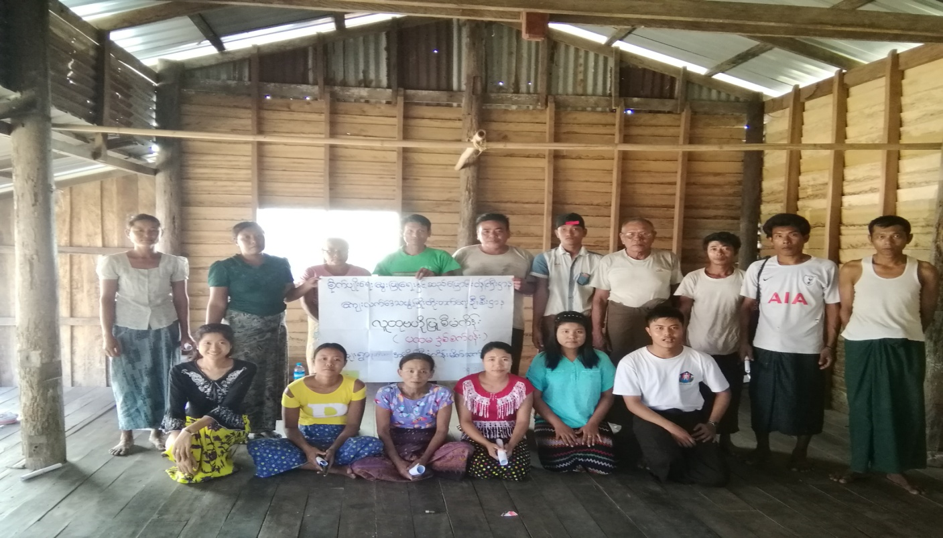
ေက်းရြာဖြံ႕ျဖိဳးေရးအစီအစဥ္
Village Development Plan (VDP)
ကင္းပံုေက်းရြာအုပ္စု၊ ဘာလီေခ်ာင္ေက်းရြာ
၂၀၂၀ ပြည့်ႏွစ္ ဂြျမိဳ႕
မာတိကာ
၁။ ျမိဳ႕နယ္ေျမပံု ၄
၂။ အုပ္စုတြင္ပါဝင္ေသာေက်းရြာမ်ားစာရင္း ၅
၃။ ေက်းရြာသမိုင္းေၾကာင္း ၆
၄။ ေက်းရြာအေျခခံအခ်က္အလက္မ်ား ၇-၈
၅။ လူထုပူးေပါင္းပါဝင္ေသာလူမွဳဆန္းစစ္ျခင္းႏွင့္ အကဲဖတ္ျခင္းလုပ္ငန္းစဥ္ (PSA/PRA) ၉-၁၀
ဇယား။
၆။ လူထုပူးေပါင္းပါဝင္ေသာလူမွဳဆန္းစစ္ျခင္းႏွင့္ အကဲျဖတ္ျခင္းလုပ္ငန္းစဥ္ (PSA/PRA) ၁၁
ဇယား။
၆-၁။ ေက်းရြာလူမွဳေရးအရင္းအျမစ္ျပ ေျမပုံ ၁၁
၆-၂။ ေက်းရြာလူမွဳေရးအရင္းအျမစ္ျပ ေျမပုံ သံုးသပ္ခ်က္ျပေျမပံုသံုးသပ္ခ်က္ ၁၂
၆-၃။ ရာသီခြင္ျပဇယားပံု ၁၃
၆-၄။ ရာသီခြင္ျပဇယားပံုသံုးသပ္ခ်က္ ၁၃
၆-၅။ ေက်းရြာတြင္းအဖြဲ႕အစည္းမ်ားအၾကားခ်ိတ္ဆက္မွဳျပဇယား ၁၄
၆-၆။ ေက်းရြာတြင္းအဖြဲ႕အစည္းမ်ားအၾကားခ်ိတ္ဆက္မွဳျပဇယားသံုးသပ္ခ်က္ ၁၄
၆-၇။ ဥစၥာဓနၾကြယ္၀မႈအဆင့္သတ္မွတ္ျခင္းျပဇယား ၁၅
၆-၈။ ဥစၥာဓနၾကြယ္၀မႈအဆင့္သတ္မွတ္ျခင္းျပဇယား သံုးသပ္ခ်က္ ၁၅
၆-၉။ အရင္းအျမစ္ ပိုင္ဆိုင္မႈျပပုံ ၁၆
၆-၁၀။ အရင္းအျမစ္ပိုင္ဆိုင္မႈျပပုံ သုံးသပ္ခ်က္ ၁၆
၆-၁၁။ပင့္ကူအိမ္ကြန္ယက္ဇယား ၁၇
၆-၁၂။ ပင့္ကူအိမ္ကြန္ယက္ဇယားသံုးသပ္ခ်က္ ၁၇
၇။ ေကာ္မတီဝင္မ်ားႏွင့္ ေက်းရြာဖြံ႕ျဖိဳးေရးအစီအစဥ္ေဆာင္ရြက္မွဳမွတ္တမ္းဓါတ္ပံုမ်ား ၁၈
၈။ ေက်းရြာအခ်က္အလက္ (ပံုစံ-၁) ၁၉- ၂၅
၉။ စီမံကိန္းစက္ဝန္းအခ်ိန္ဇယား (ပံုစံ-၂) ၂၆-၂၇
၁၀။ ေက်းရြာဖြံ႕ျဖိဳးေရးဦးစားေပးအစီအစဥ္ (ပံုစံ-၃) ၂၈- ၃၁
၁၁။ ေက်းရြာအုပ္စုစီမံကိန္းလုပ္ငန္းခြဲေရြးခ်ယ္ျခင္း (ပံုစံ-၄) ၃၂- ၃၃
၁၂။ အစည္းအေဝးမွတ္တမ္းမ်ား ၃၄ -၃၈
၁၃။ က႑အလုိက္ဦးစားေပးဖြံ႕ျဖိဳးေရးလုပ္ငန္းစဥ္မ်ား ၃၉

LIFT ၏နည္းပညာအကူအညီျဖင္႕ ေရးဆြဲထားေသာ ေက်းရြာဖြံ႕ျဖိဳးေရး အစီအစဥ္မွ အခ်က္အလက္မ်ား
ကို ကိုးကားအသံုးျပဳထားပါသည္။

၁။ဂြၿမိဳ႕နယ္ေျမပံု
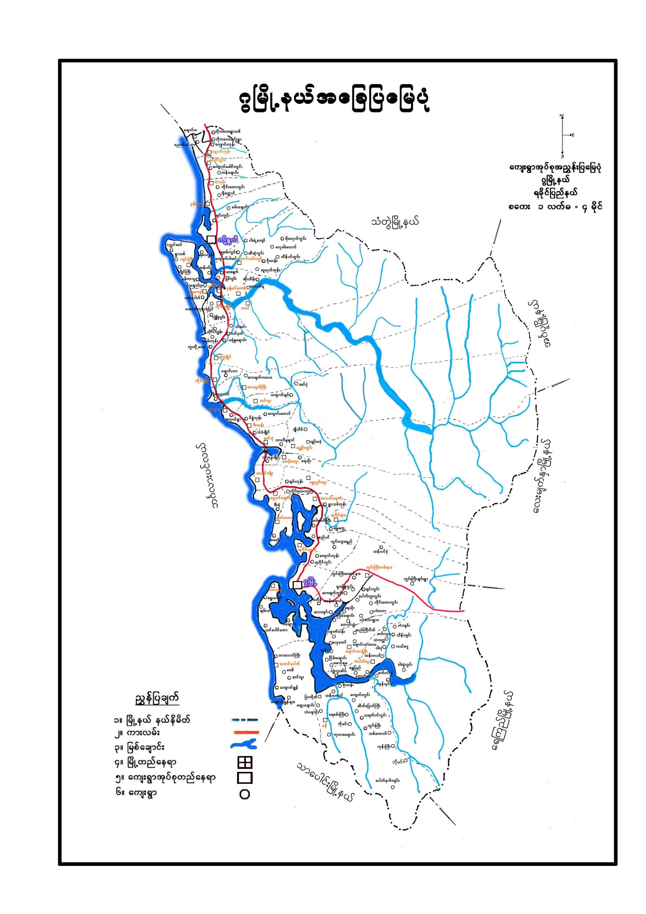

၂။ကင္းပံုေက်းရြာအုပ္စုရွိေက်းရြာမ်ားစာရင္း
စဥ္ | ေက်းရြာအုပ္စုအမည္ | ေက်းရြာအမည္
၁ | ကင္းပံု | ကင္းပံု
၁ | ကင္းပံု | ကမ္းသာယာ
၁ | ကင္းပံု | သံခဲခ်ိဳင္
၁ | ကင္းပံု | ဘာလီေခ်ာင္

၃။ ေက်းရြာသမိုင္းေၾကာင္း
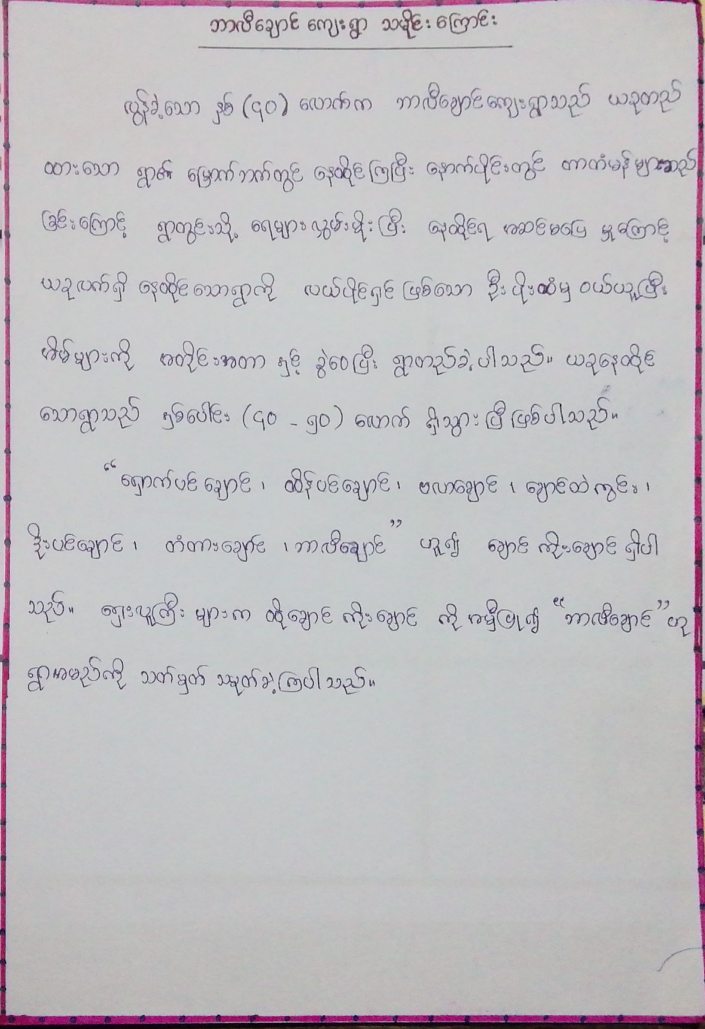
၄။ ေက်းရြာအေျခခံအခ်က္အလက္
(၁)လူနည္းစုလူမ်ိဳးစုအိမ္ေထာင္စု
အမ်ိဳးအစား | အိမ္ေထာင္စု | က်ား | မ | စုစုေပါင္း
ဗမာ | ၉ | ၁၈ | ၇ | ၂၅

(၂)ထိခုိက္လြယ္အုပ္စုမ်ား
ထိခုိက္လြယ္အုပ္စု | အိမ္ေထာင္စု | က်ား | မ | စုစုေပါင္း
သက္ၾကီး | ၁၄ | ၈ | ၁၃ | ၂၁
မသန္စြမ္း | - | - | - | -

(၃)အဓိကစီးပြားေရးလုပ္ငန္း
စိုက္ပ်ိဳးေရး | ေမြးျမဴေရး | အေသးစားစီးပြားေရး | အျခား
လယ္ | ႏြား | ေစ်းဆိုင္ | က်ပန္း
ကိုင္း | ၾကက္
 | ဝက္

(၄) ေက်းရြာအတြင္းအဓိကပုိင္ဆုိင္မွဳမ်ား
ေက်းရြာပုိင္ဆုိင္မွဳမ်ား | လယ္ | ကုိင္း | ေတာင္  ယာ | စား  က်က္  ေျမ | ႏွစ္ရွည္  စုိက္  ခင္း | သဲ/  ေက်ာက္ ရရွိမွဳ | ေရ  တြင္း/  ေရ  ကန္ | စက္ေရ  တြင္း/  စိမ့္ စမ္း  ေရသြယ္ | ေခ်ာင္းေရ  ေသာက္သံုးမွဳ
အေရအတြက္ | ၃၈ | ၄ | ၃၀ | ၂ | ၈ | ရွိ | ၁၂ | မရွိ | မရွိ
ေက်းရြာပုိင္ဆုိင္မွဳမ်ား | ကား | ေထာ္လာဂ်ီ | ဆုိင္  ကယ္ | စက္  ေလွ | စပါး  ၾကိတ္ စက္ | ေစ်း  ဆုိင္ | မီး  စက္
အေရအတြက္ | ၂ | မရွိ | ၁၀ | မရွိ | ၁ | ၁ | မရွိ

(၅) ေက်းရြာအတြင္းအျခားပုိင္ဆုိင္မွဳမ်ား
ေက်းရြာပုိင္ဆုိင္မွဳမ်ား | ေရတင္  စက္ | လယ္  ထြန္  စက္ | ကြ်ဲ | ႏြား | ၾကက္ | ဝက္ | ဆိတ္ | လုပ္  သား | ကြ်မ္းက်င္  လုပ္သား
အေရအတြက္ | မရွိ | မရွိ | ၁၂ | ၁၅ | ၅၁ | ၂၉ | မရွိ | ၅၅ | ပန္းရံ၊ လက္သမား

(၆) ေက်းရြာရွိအသံုးျပဳႏုိင္ေသာအရင္းအျမစ္/ အခ်က္အလက္မ်ား
အရင္းအျမစ္ | ေဆးရံု/  ေဆးခန္း | အ.မ.က/  အ.လ.က/  အ.ထ.က | ေစ်း | ေျမတူး  စက္ | လမ္းၾကိတ္  စက္ | ေျမသယ္  ကား | ကြန္ကရစ္ ေဖ်ာ္စက္
အေရအတြက္ | မရွိ | အ.မ.က | မရွိ | မရွိ | မရွိ | ၁ | မရွိ

၅။ လူထုေပါင္းစံုပါဝင္ေသာလူမွဳဆန္းစစ္ျခင္းႏွင့္ အကဲျဖတ္ျခင္းလုပ္ငန္းစဥ္ (PSA/PRA) အက်ဥ္းခ်ဳပ္ဇယား
စဥ္ | အေၾကာင္းအရာ | ရက္စြဲ | ဦးတည္အုပ္စု | တက္ေရာက္သူ |  |  | အဓိကေဆြးေႏြးခ်က္
 |  |  |  | က်ား | မ | ေပါင္း | အဓိကေဆြးေႏြးခ်က္
၁ | ေက်းရြာလူမွဳေရးျပ၊သယံဇာတျပေျမပံု ( Social Map / Resource Map) | ၂၈.၁၁.၂၀၁၉ | ေက်းရြာသူ/ ေက်းရြာသားမ်ား | ၁၅ | ၁၇ | ၃၂ | ေက်းရြာနယ္နိမိတ္အတြင္းရွိအိမ္ေျခ၊လယ္ေျမ၊ စုိက္ခင္းမ်ားစေသာေက်းရြာ၏ လက္ရွိအေျခအေနႏွင့္ အရင္ း အျမစ္မ်ားကိုေဆြးေႏြးျခင္း
၂ | ရာသီခြင္ျပျပကၡဒိန္ ( Seasonal Calender) | ၂၈.၁၁.၂၀၁၉ | ေက်းရြာသူ/ ေက်းရြာသားမ်ား | ၁၆ | ၁၇ | ၃၃ | ေက်းရြာလူထု၏ ရာသီအလိုက္စိုက္ပ်ဳိးေရးေမြးျမဴေရး၊ စိုက္ပ်ဳိးခ်ိန္၊ ရိတ္သိမ္းခ်ိန္  ရာသီပြဲေတာ္မ်ား၊ ေက်းရြမွ လူမ်ားဝင္ေငြ ရရွိမွဳအေျခအေနမ်ားကုိေက်းရြာမွ လူမ်ားပါဝင္ေဆြးေႏြး ေရးဆြဲၾကသည္။
၃ | ေက်းရြာ၏ဦးစားေပးအစီအစဥ္ျပဇယား (Metric Ranking) | ၂၈.၁၁.၂၀၁၉ | အမ်ိဳးသားအုပ္စု၊ အမ်ိဳးသမီးအုပ္စု | ၁၅ | ၁၇ | ၃၂ | ေက်းရြာသူေက်းရြာသားမ်ား၏ ေက်းရြာအတြက္အဓိက လုိုိအပ္ေသာစီမံကိန္းလုပ္ငန္းခြဲမ်ားကုိညွိႏွဳိင္းတုိင္ပင္ေရးဆြဲခဲ့ၾကသည္။
၄ | အဖြဲ႕အစည္းခ်ိတ္ဆက္ပံု (Venn Diagram) | ၂၈.၁၁.၂၀၁၉ | ေက်းရြာသူ/ ေက်းရြာသားမ်ား | ၁၆ | ၁၇ | ၃၃ | ေက်းရြာအတြင္းတြင္ရွိေနေသာေသာလူမွဳအဖြဲ႕အစည္းမ်ား ႏွင့္ ေက်းရြာလူထုအၾကားဆက္စပ္ေနမွဳကုိထင္သာျမင္သာရွိေအာင္ ေဖာ္ထုတ္ႏုိင္ခဲ့သည္။
၅ | လူမွဳစီးပြားအဆင့့္သတ္ မွတ္ျခင္း ( Wealth Ranking) | ၂၈.၁၁.၂၀၁၉ | ေက်းရြာသူ/ ေက်းရြာသားမ်ား | ၁၅ | ၁၇ | ၃၂ | ေက်းရြာအတြင္းရွိလူမ်ားအၾကား၊ေငြေၾကး၊ပစၥည္းဥစၥာ၊ဓနအင္အားပုိင္ဆုိင္မွဳ အဆင့္ခြဲျ့့ခင္းကိုေဖာ္ထုတ္္ျခင္း
၆ | ပင့္ကူအိမ္ကြန္ယက္  (Spider Web) | ၂၈.၁၁.၂၀၁၉ | အမ်ိဳးသားအုပ္စု၊ အမ်ိဳးသမီးအုပ္စု | ၁၆ | ၁၇ | ၃၃ | အမ်ိဳးသားႏွင့္အမ်ိဳးသမီးမ်ားအၾကားအလုပ္အကုိင္အခြင့္ ့့အလမ္းတန္းတူးအခြင့္ အေရး၊ ပညာသင္ၾကား ႏုိင္မွဳ၊ ဘဝလံုျခံဳမွဳ စသည့္ အေျခအေနအရပ္ရပ္ကုိေဆြးေႏြးခဲ့ၾကသည္။

၆။ ေက်းရြာဖြံ႕ျဖိဳးေရးအစီအစဥ္အတြက္အသံုးျပဳခဲ့ေသာ PRA Toolမ်ားတစ္ခုခ်င္းစီ၏ သုံးသပ္ခ်က္မ်ား
(၁) ဘာလီေခ်ာင္ေက်းရြာလူမႈေရးႏွင့္ အရင္းအျမစ္ျပ ေျမပုံ
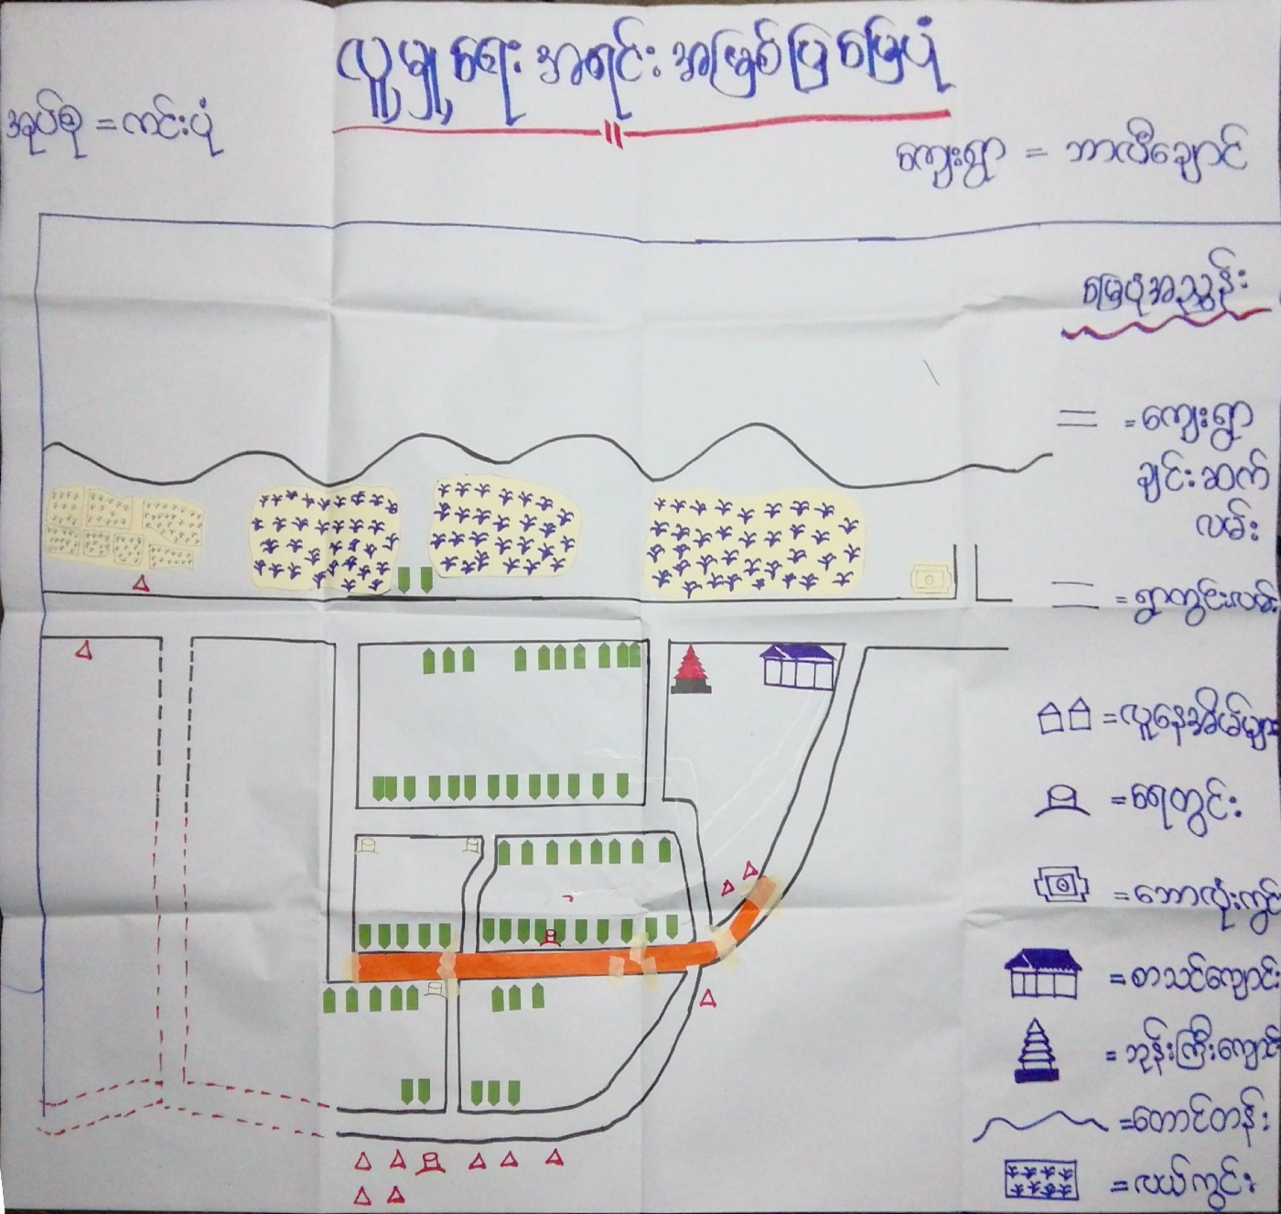

(၂) ကင္းပံုအုပ္စု၊ဘာလီေခ်ာင္ေက်းရြာေျမပုံသုံးသပ္ခ်က္
တည္ေနရာ။ | ေလာင္ဂ်ီတြဒ္ ၉၄ဒီဂရီ၃၂မိနစ္ | လဒ္တီတြဒ္- ၁၇ဒီဂရီ၄၄မိနစ္

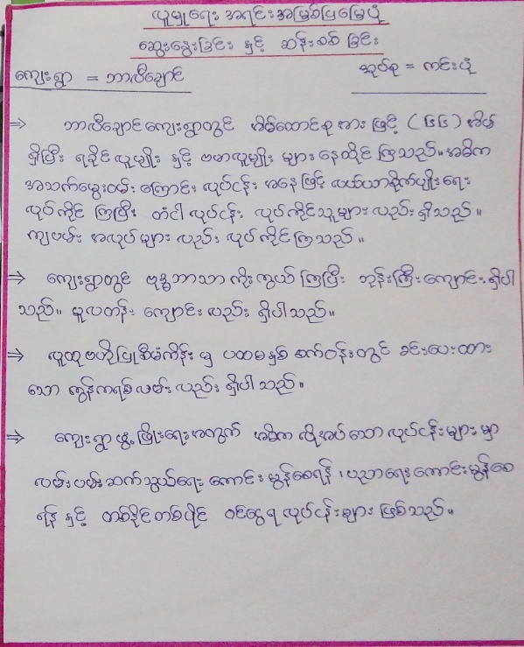
အျဖစ္မ်ားေသာေရာဂါ | တုပ္ေကြး၊
အိမ္သာသံုးစြဲမွဳ၊ ယင္လံုအိမ္သာသံုးစြဲမွဳ | အိမ္တိုင္္္္္းသုံးစြဲသည္။
ၾကံဳေတြ႕ရေသာသဘာဝေသးအႏၱရာယ္ | မုန္တိုင္းတိုက္ျခင္း။
စာသင္ေက်ာင္း၊ | ရွိ
 | အလုပ္အကိုင္ ရွားပါးျခင္း
  ေက်းရြာတြင္အဓိကၾကံဳေတြ႕ေနရေသာအခက္အခဲ -

(၃)ရာသီခြင္ျပဇယား
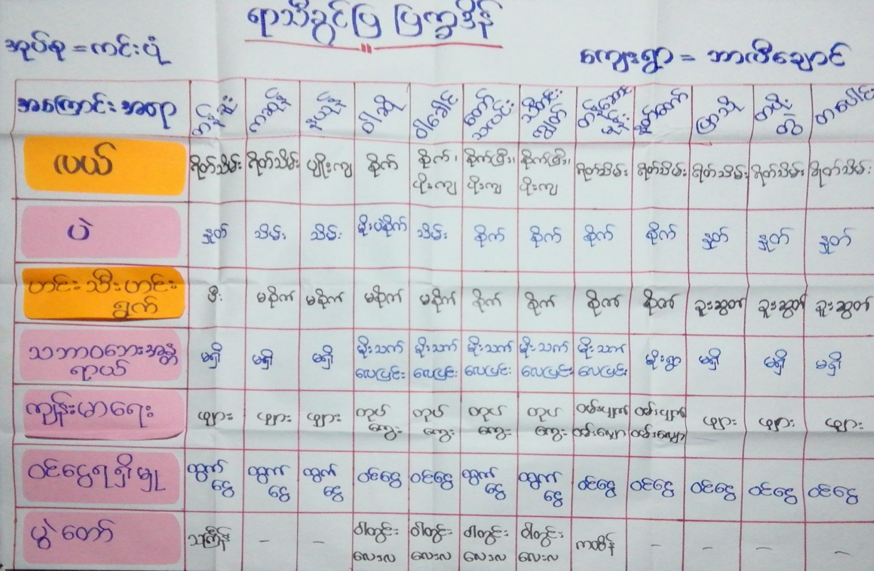(၄)ရာသီခြင္ျပဇယားသံုးသပ္ခ်က္
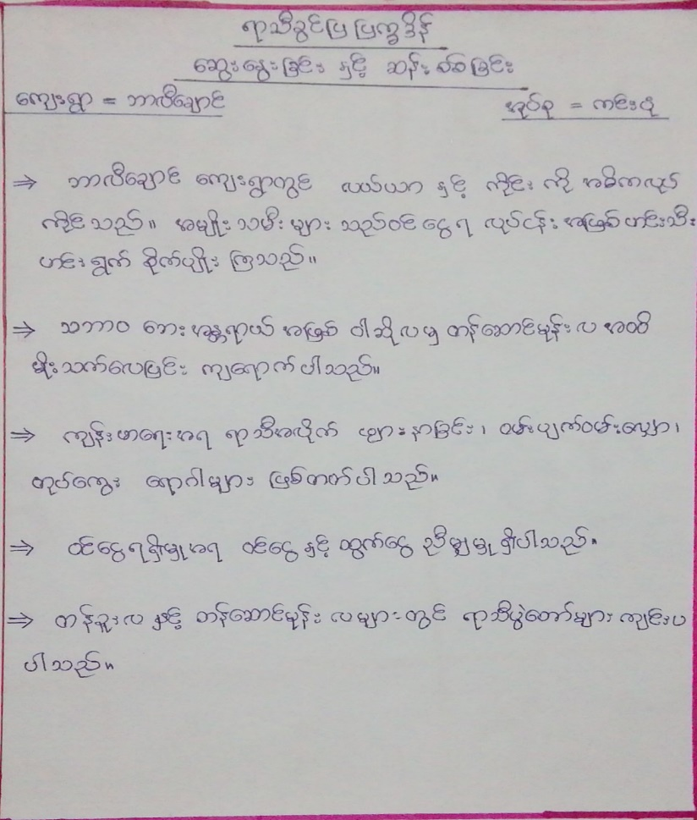
(၅)အဖြဲ႔အစည္းမ်ားခ်ိတ္ဆက္မွဳျပဇယား
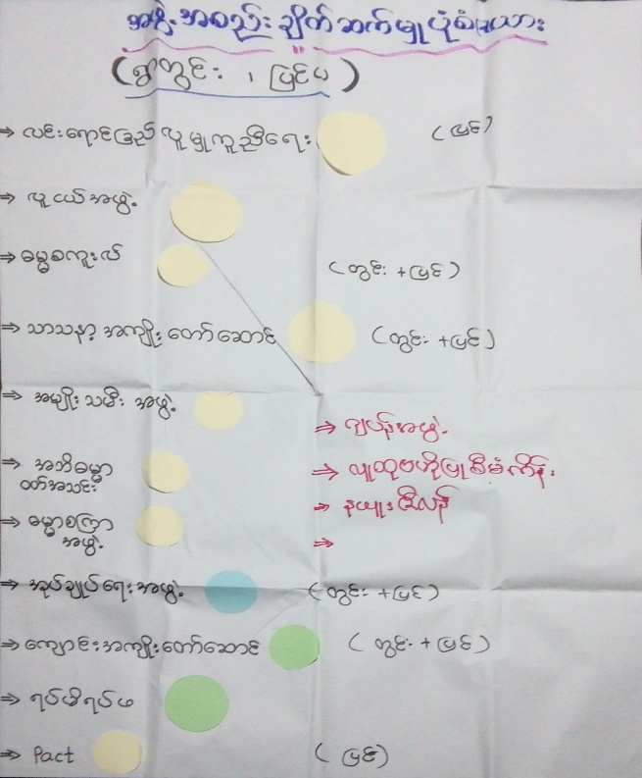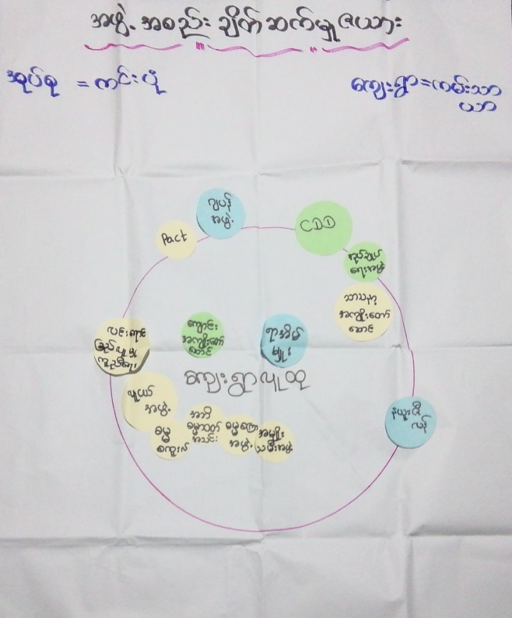
(၆) အဖြဲ႔အစည္းမ်ားခ်ိတ္ဆက္မွဳျပဇယားသံုးသပ္ခ်က္
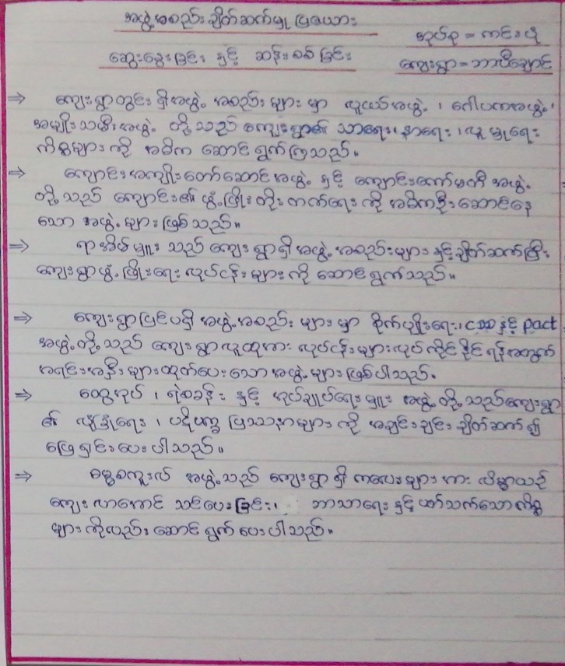
(၇)လူမွဳစီးပြားအဆင့္သတ္မွတ္ျခင္းဇယား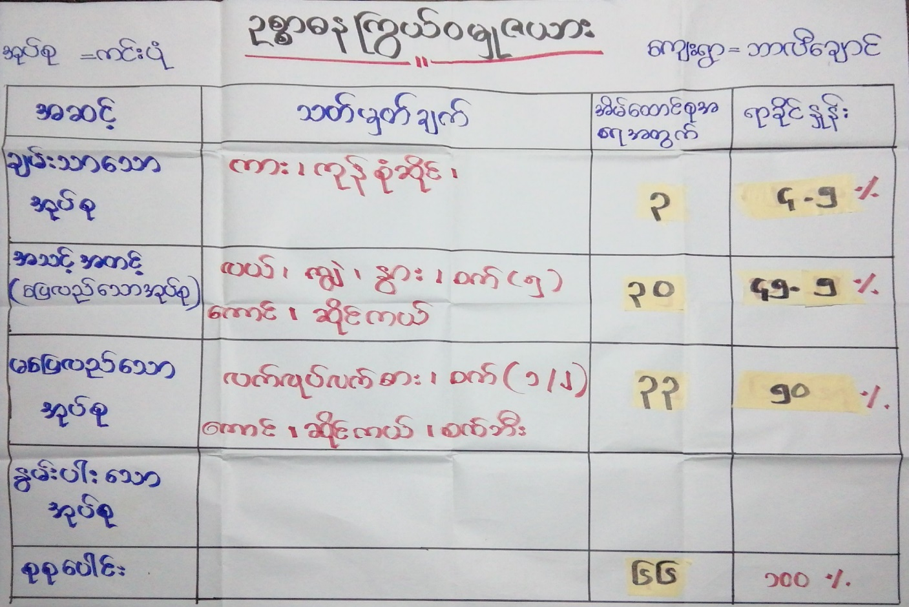
(၈)လူမွဳစီးပြားအဆင့္သတ္မွတ္ျခင္းဇယားသံုးသပ္ခ်က္
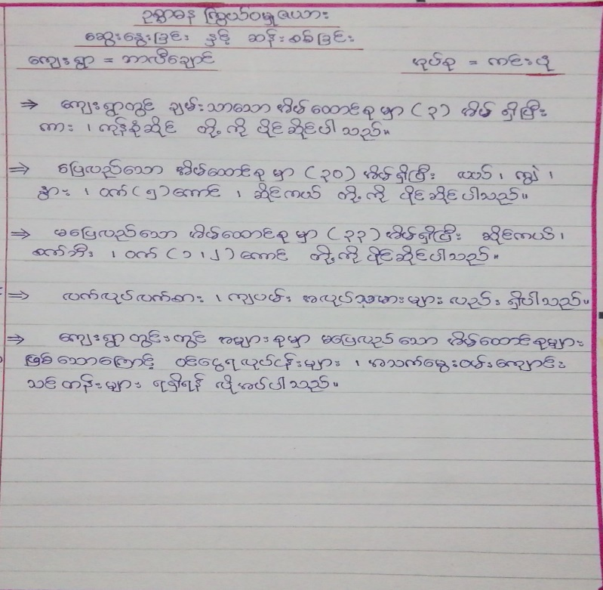

(၉) အရင္းအျမစ္ ပိုင္ဆိုင္မႈျပပုံ
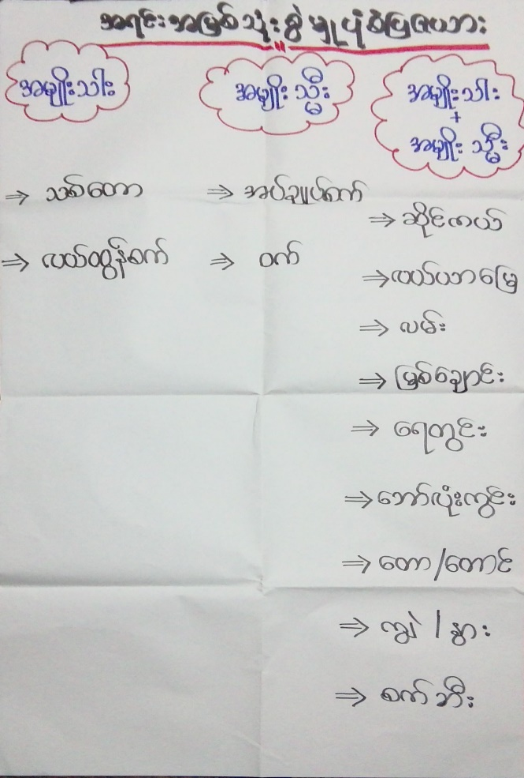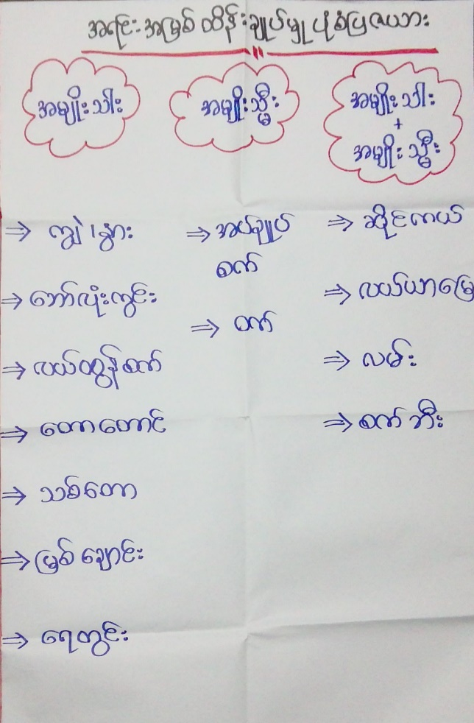(၁၀) အရင္းအျမစ္ ပိုင္ဆိုင္မႈျပပုံ သုံးသပ္ခ်က္
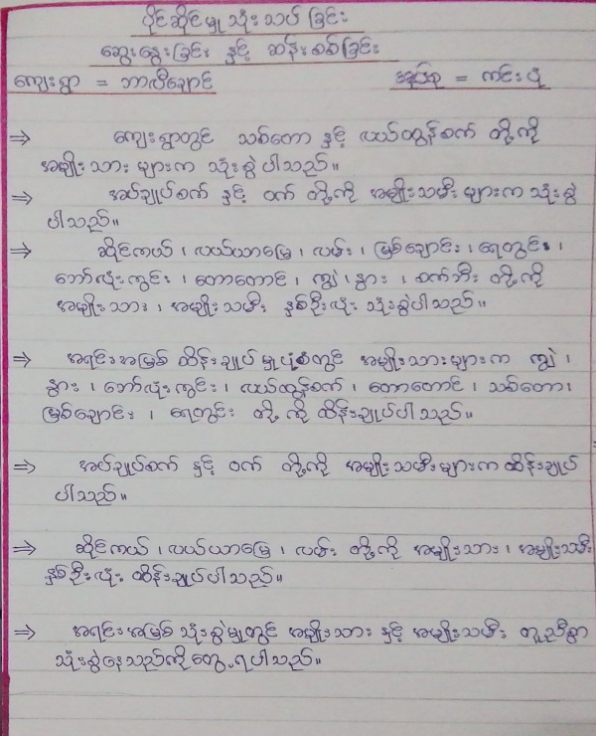
(၁၁)က်ား/ မေရးရာပင့္ကူအိမ္
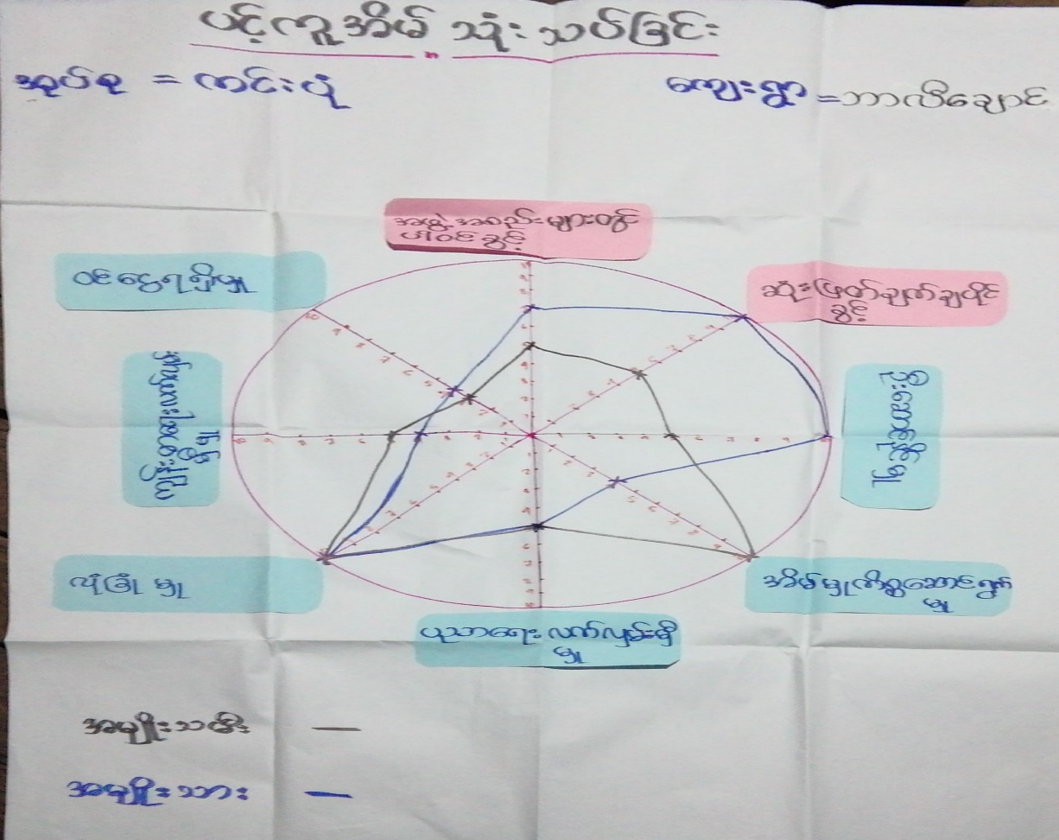
(၁၂)က်ား/ မေရးရာပင့္ကူအိမ္သံုးသပ္ခ်က္
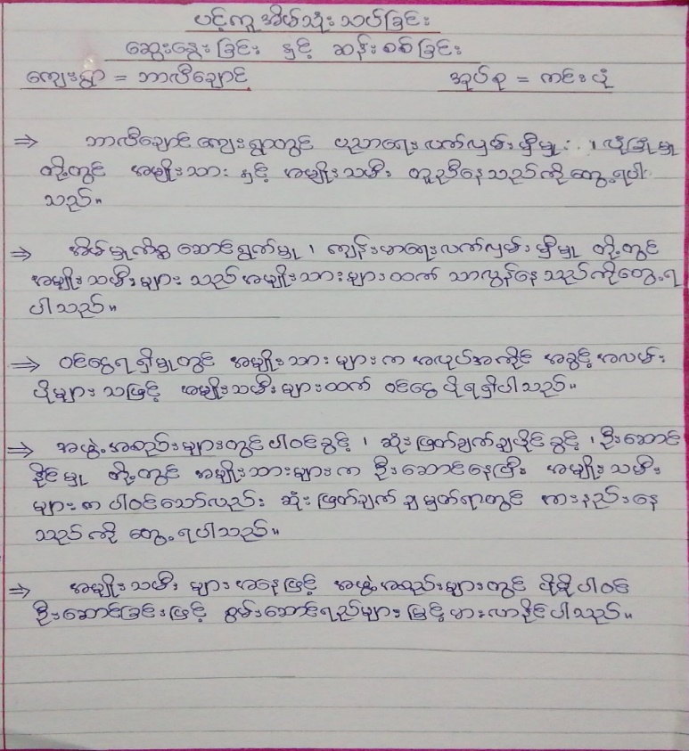
၇။ ေကာ္မတီဝင္မ်ားေရြးခ်ယ္ျခင္းႏွင့္ ေက်းရြာဖြံ႕ျဖိဳးေရးအစီအစဥ္ေဆာင္ရြက္မွဳမွတ္တမ္းဓါတ္ပံုမ်ား
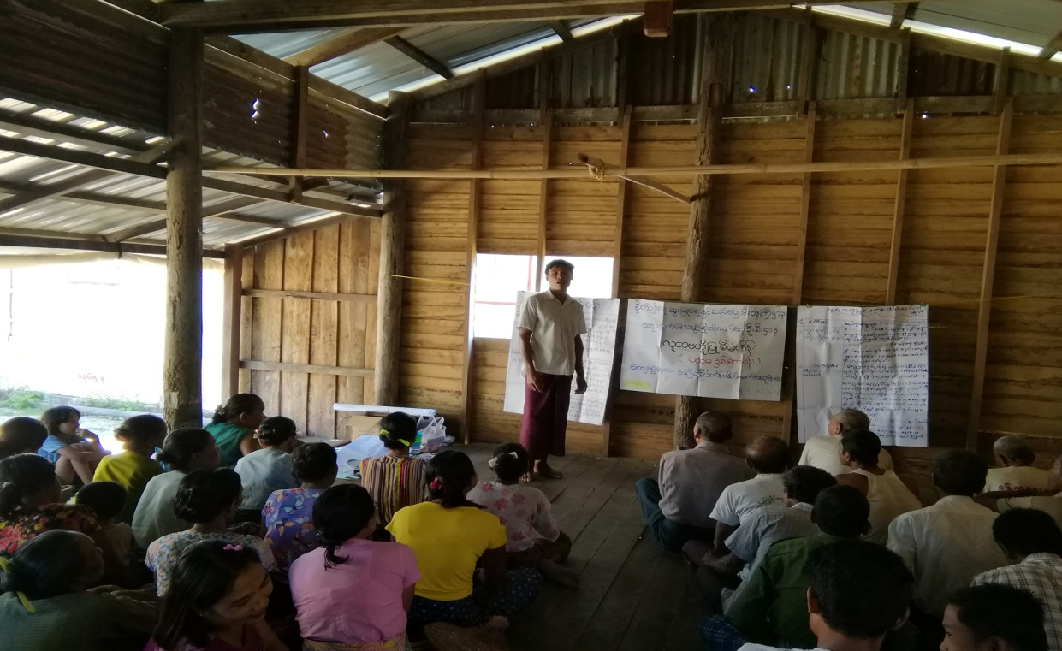
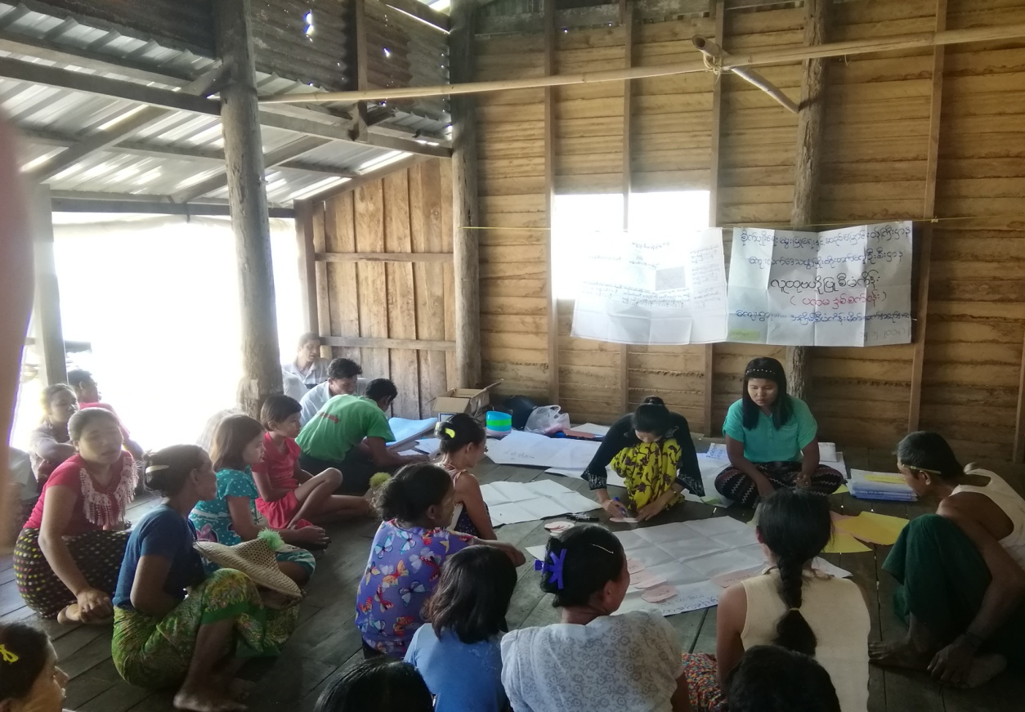
၈။ (က) ေက်းရြာအခ်က္အလက္ (ပံုစံ-၁) (ပထမႏွစ္ စက္၀န္း)
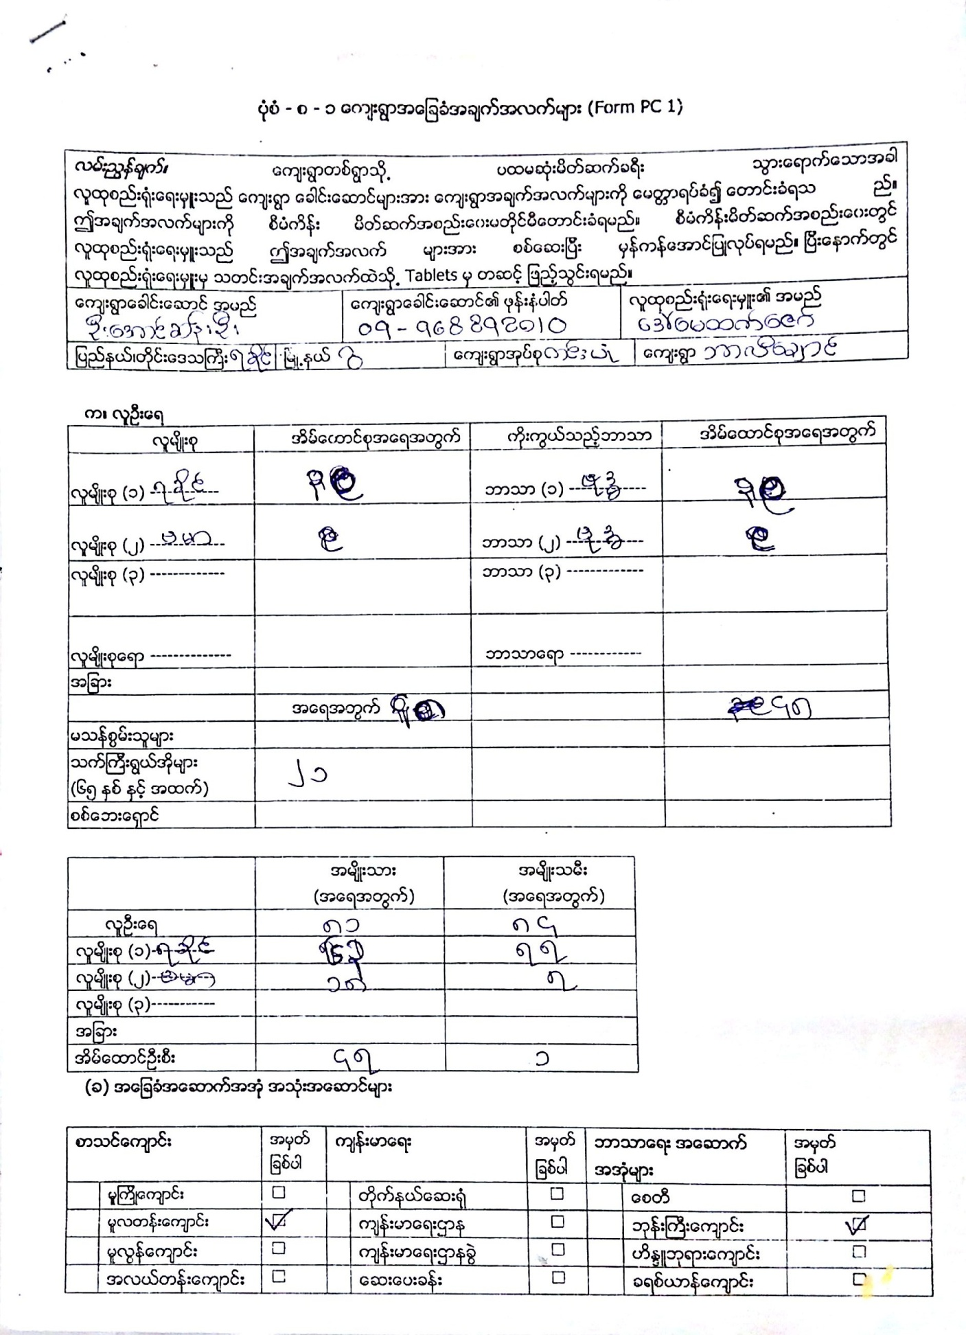
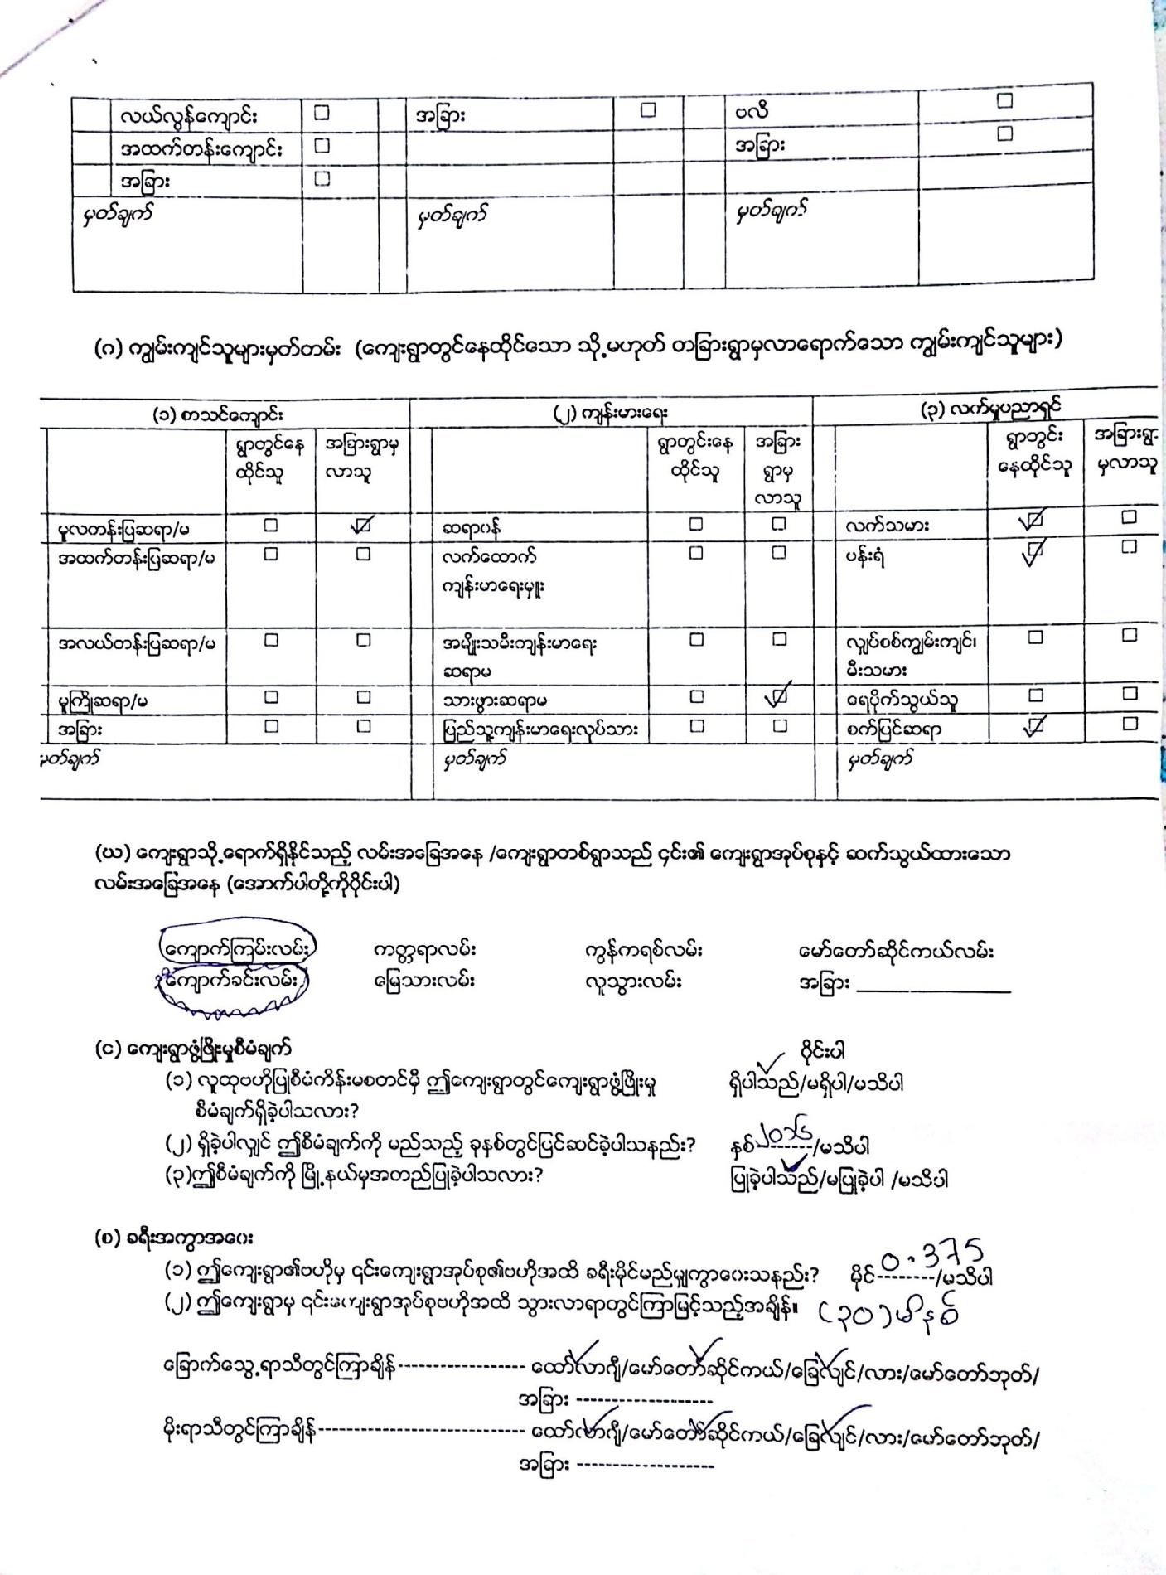
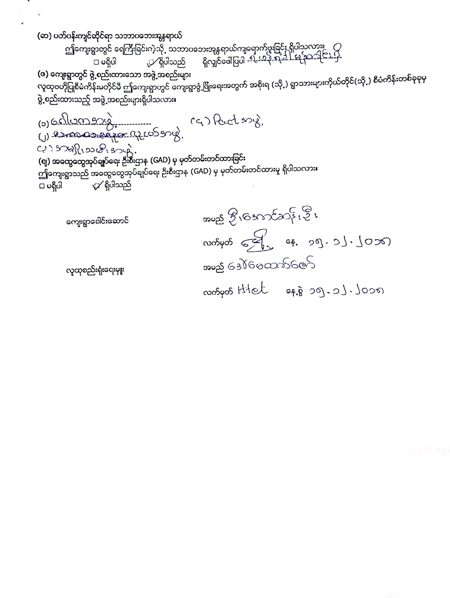
၈။ (ခ) ေက်းရြာအခ်က္အလက္ (ပံုစံ-၁) (ဒုတိယႏွစ္စက္၀န္း)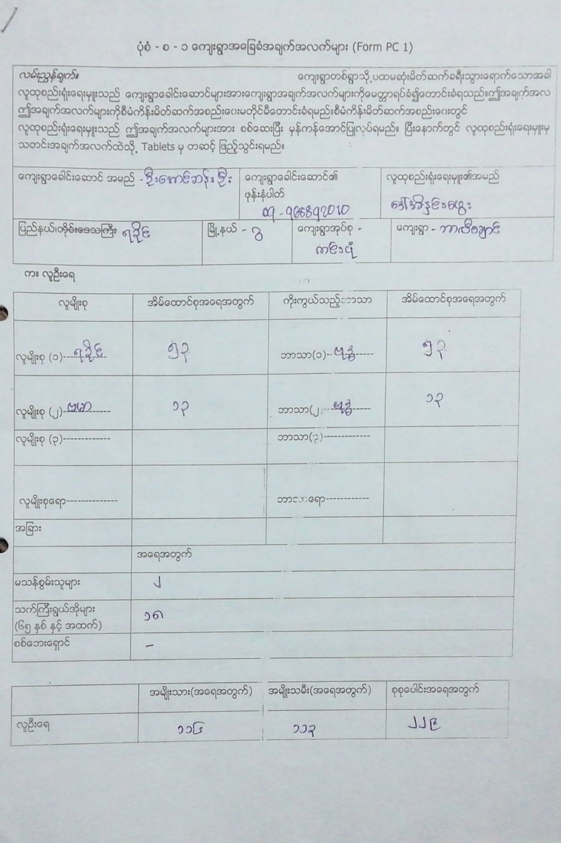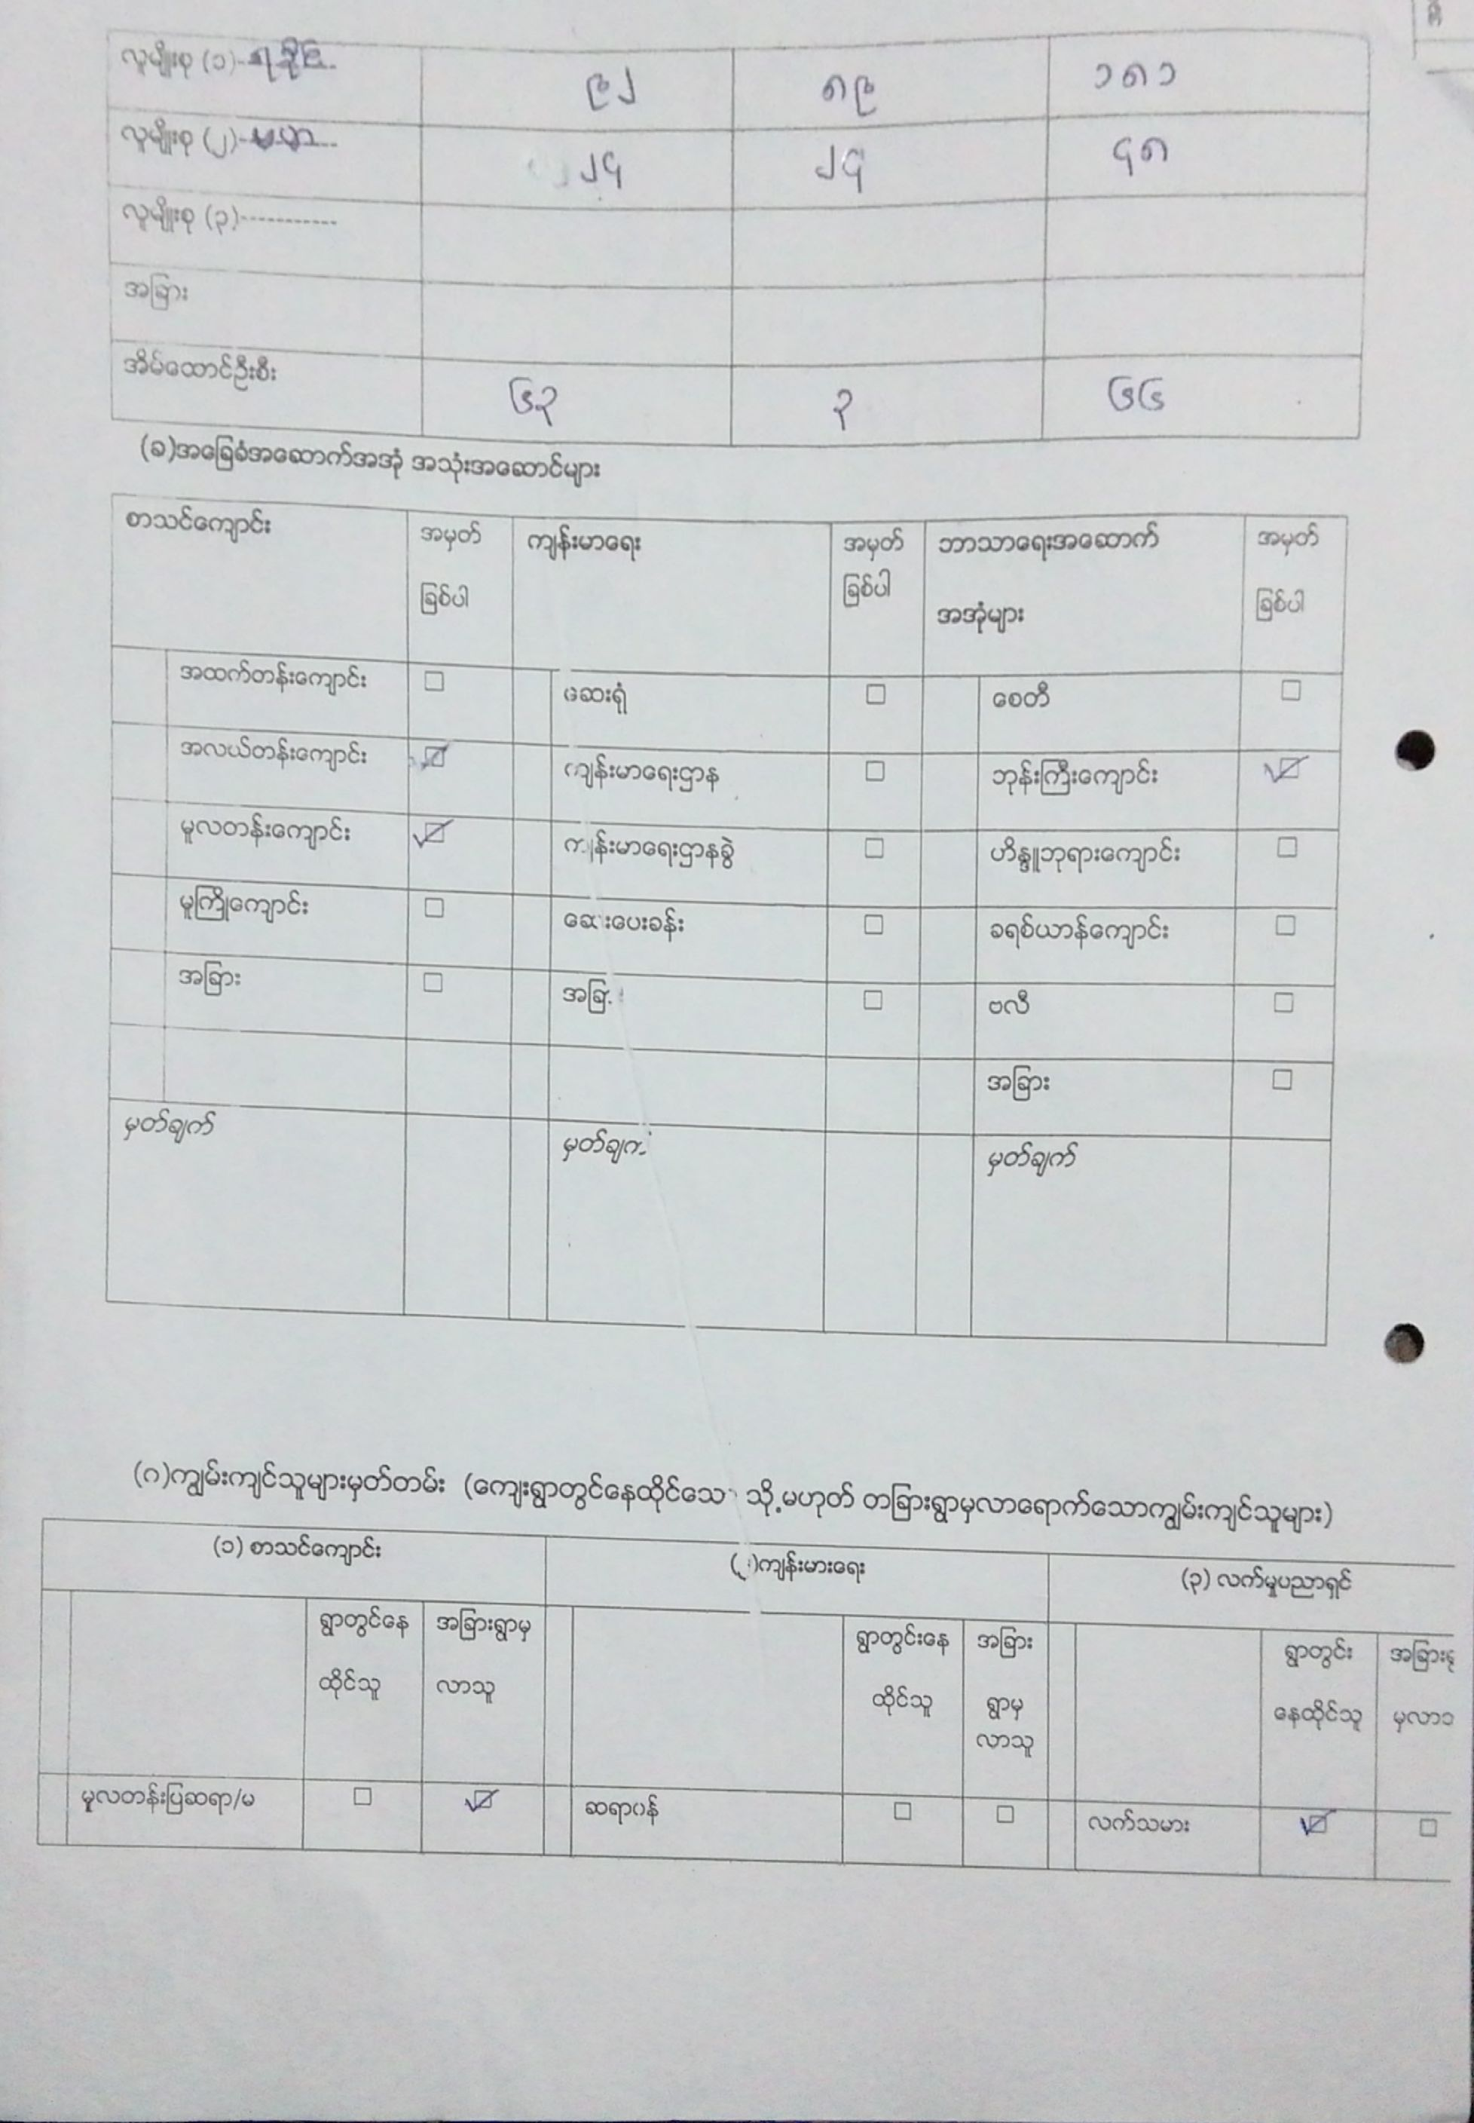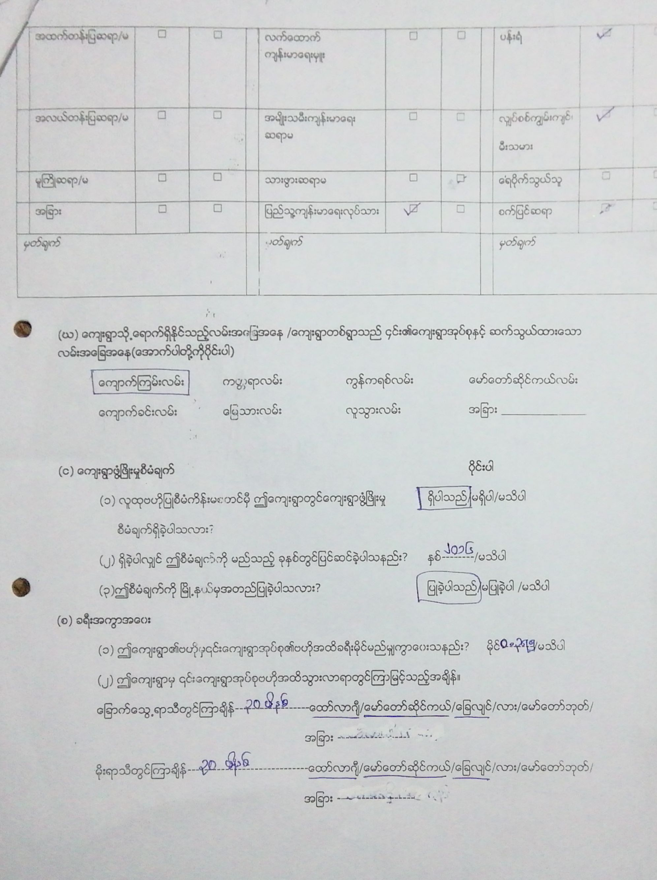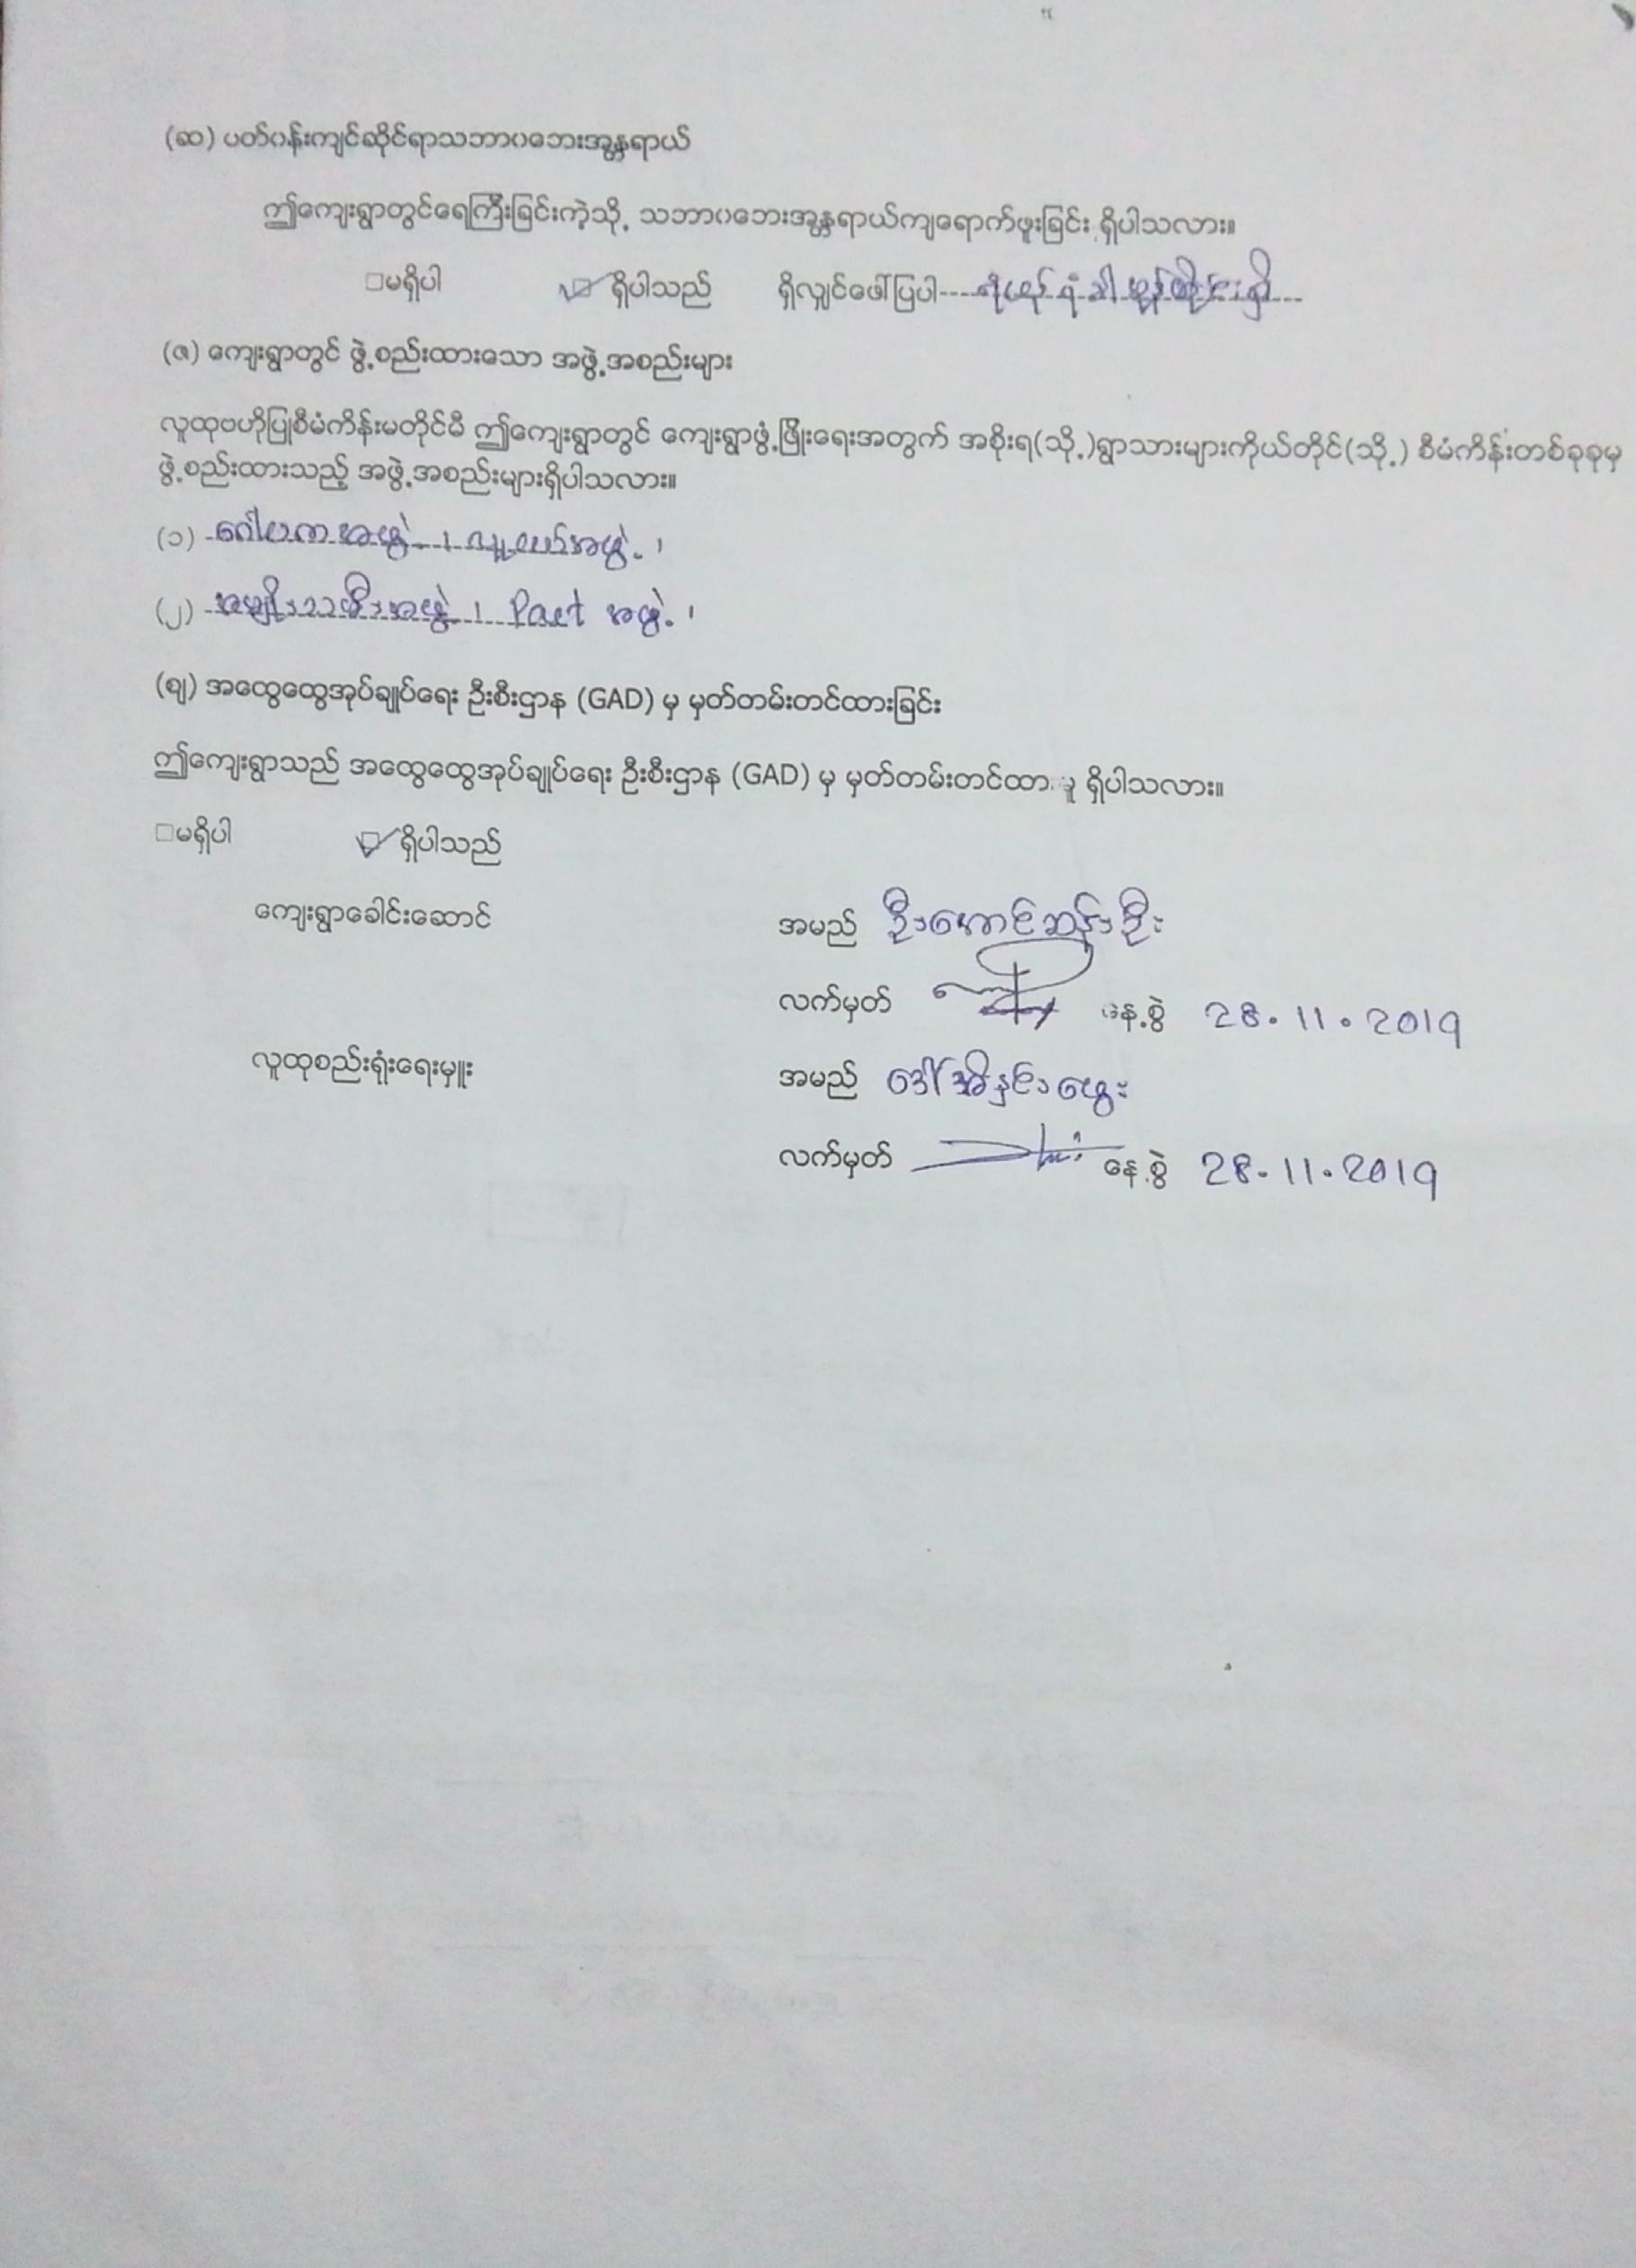
၉။ (က) စီမံကိန္းစက္ဝန္းအခ်ိန္ဇယား (ပံုစံ-၂) (ပထမႏွစ္ စက္၀န္း)
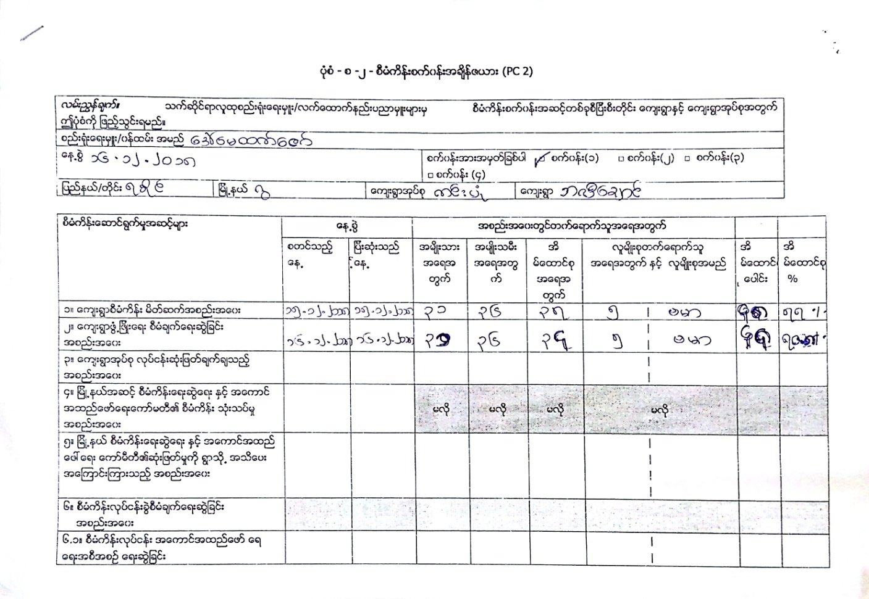
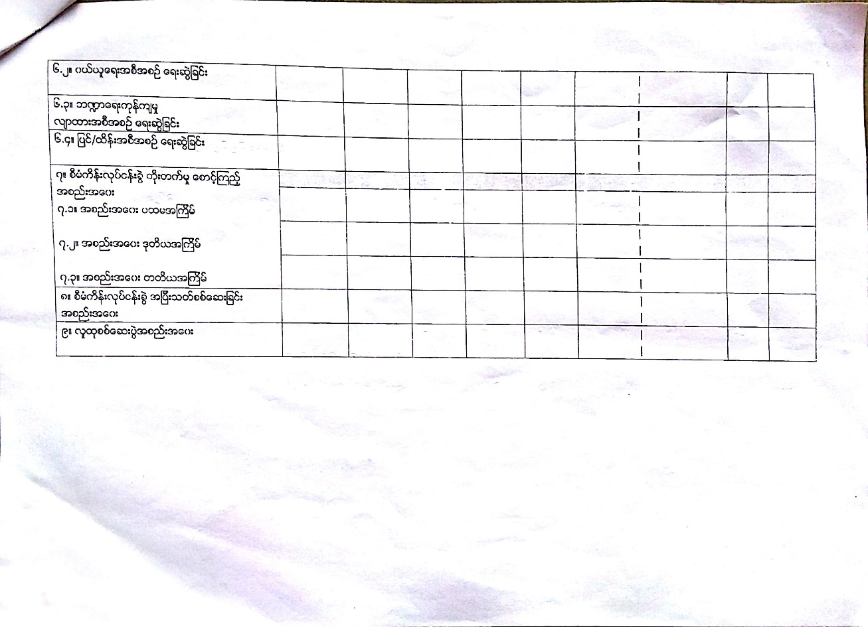

၉။ (က) စီမံကိန္းစက္ဝန္းအခ်ိန္ဇယား (ပံုစံ-၂) (ဒုတိယႏွစ္ စက္၀န္း)
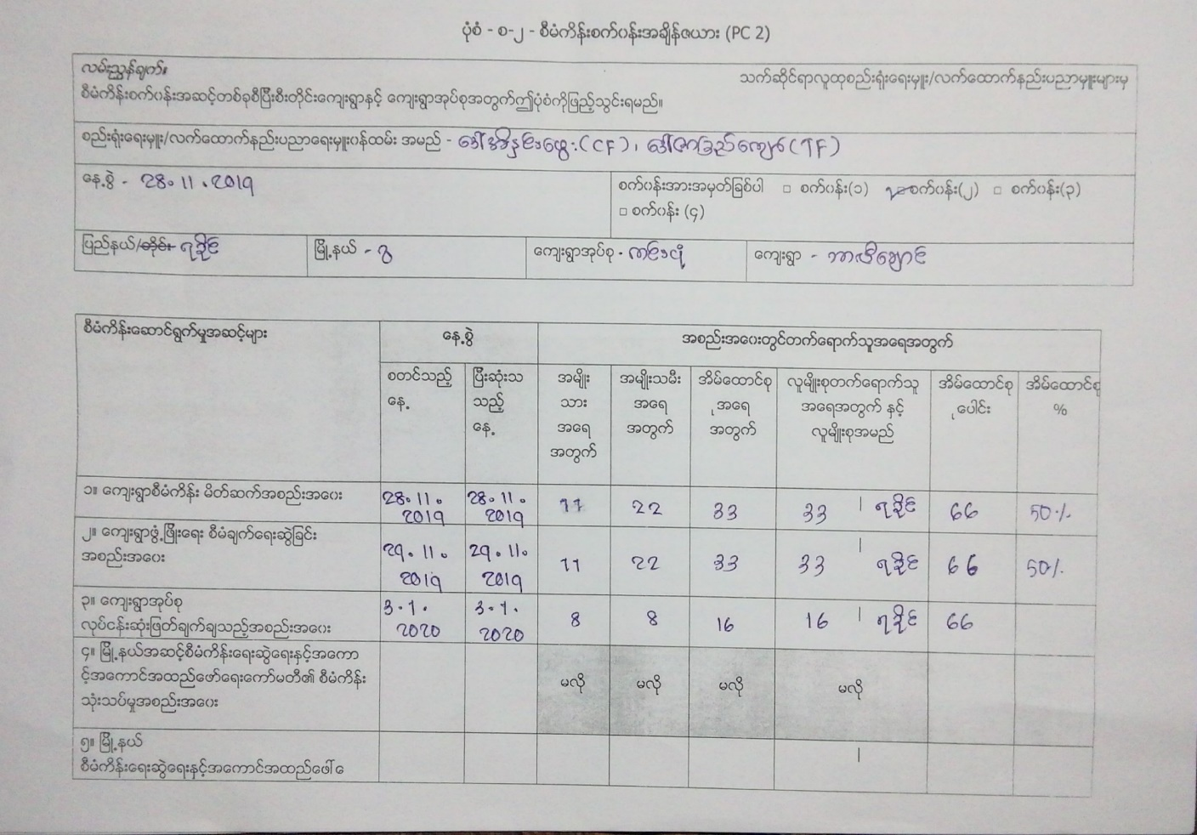

၁၀။ (က) ေက်းရြာဖြံ႕ျဖိဳးေရးဦးစားေပးအစီအစဥ္ (ပံုစံ-၃) (ပထမႏွစ္ စက္၀န္း)
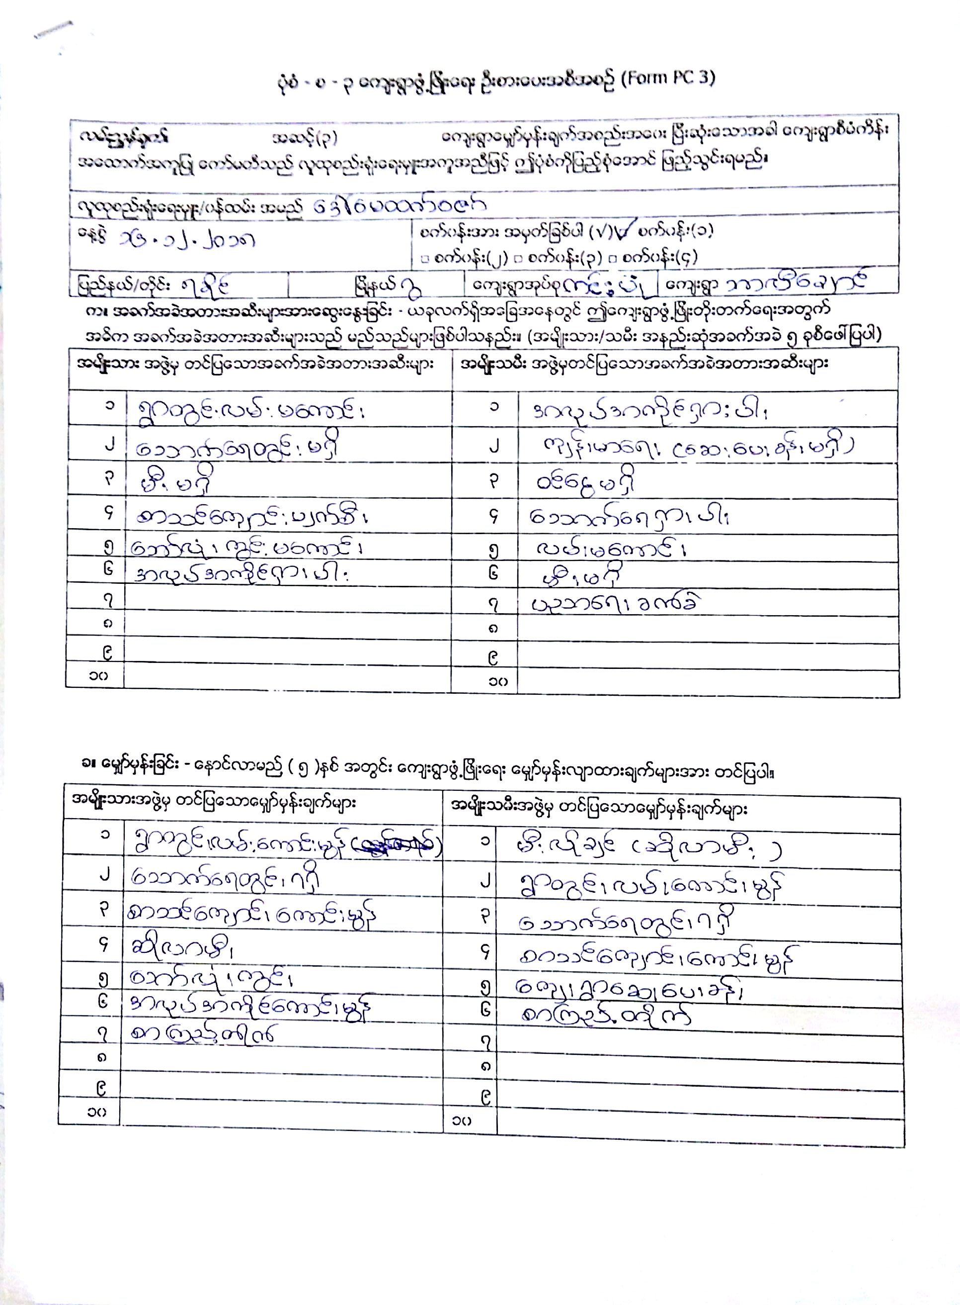
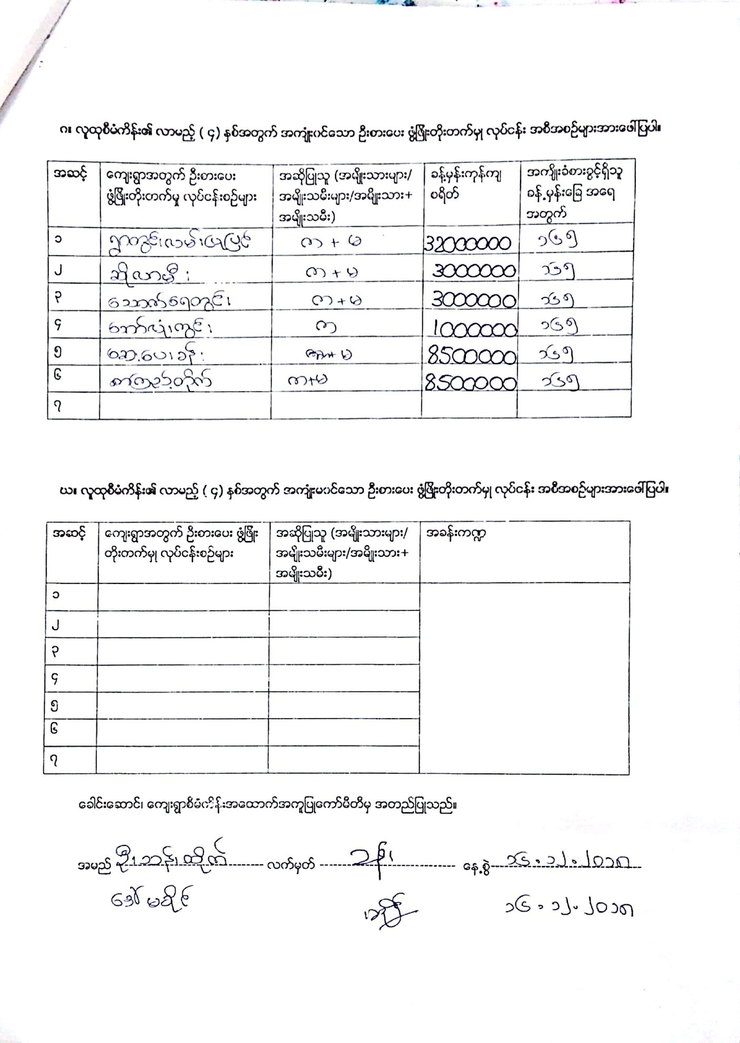

၁၀။ (ခ) ေက်းရြာဖြံ႕ျဖိဳးေရးဦးစားေပးအစီအစဥ္ (ပံုစံ-၃) (ဒုတိယႏွစ္စက္၀န္း)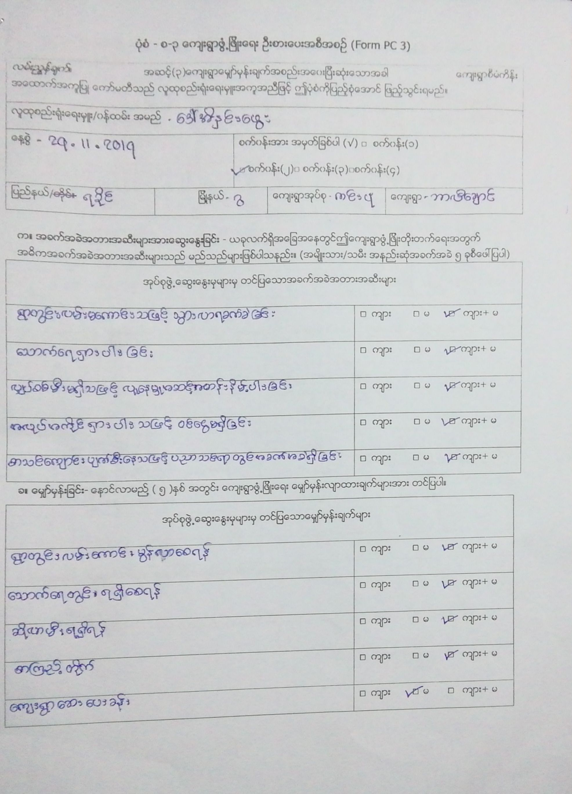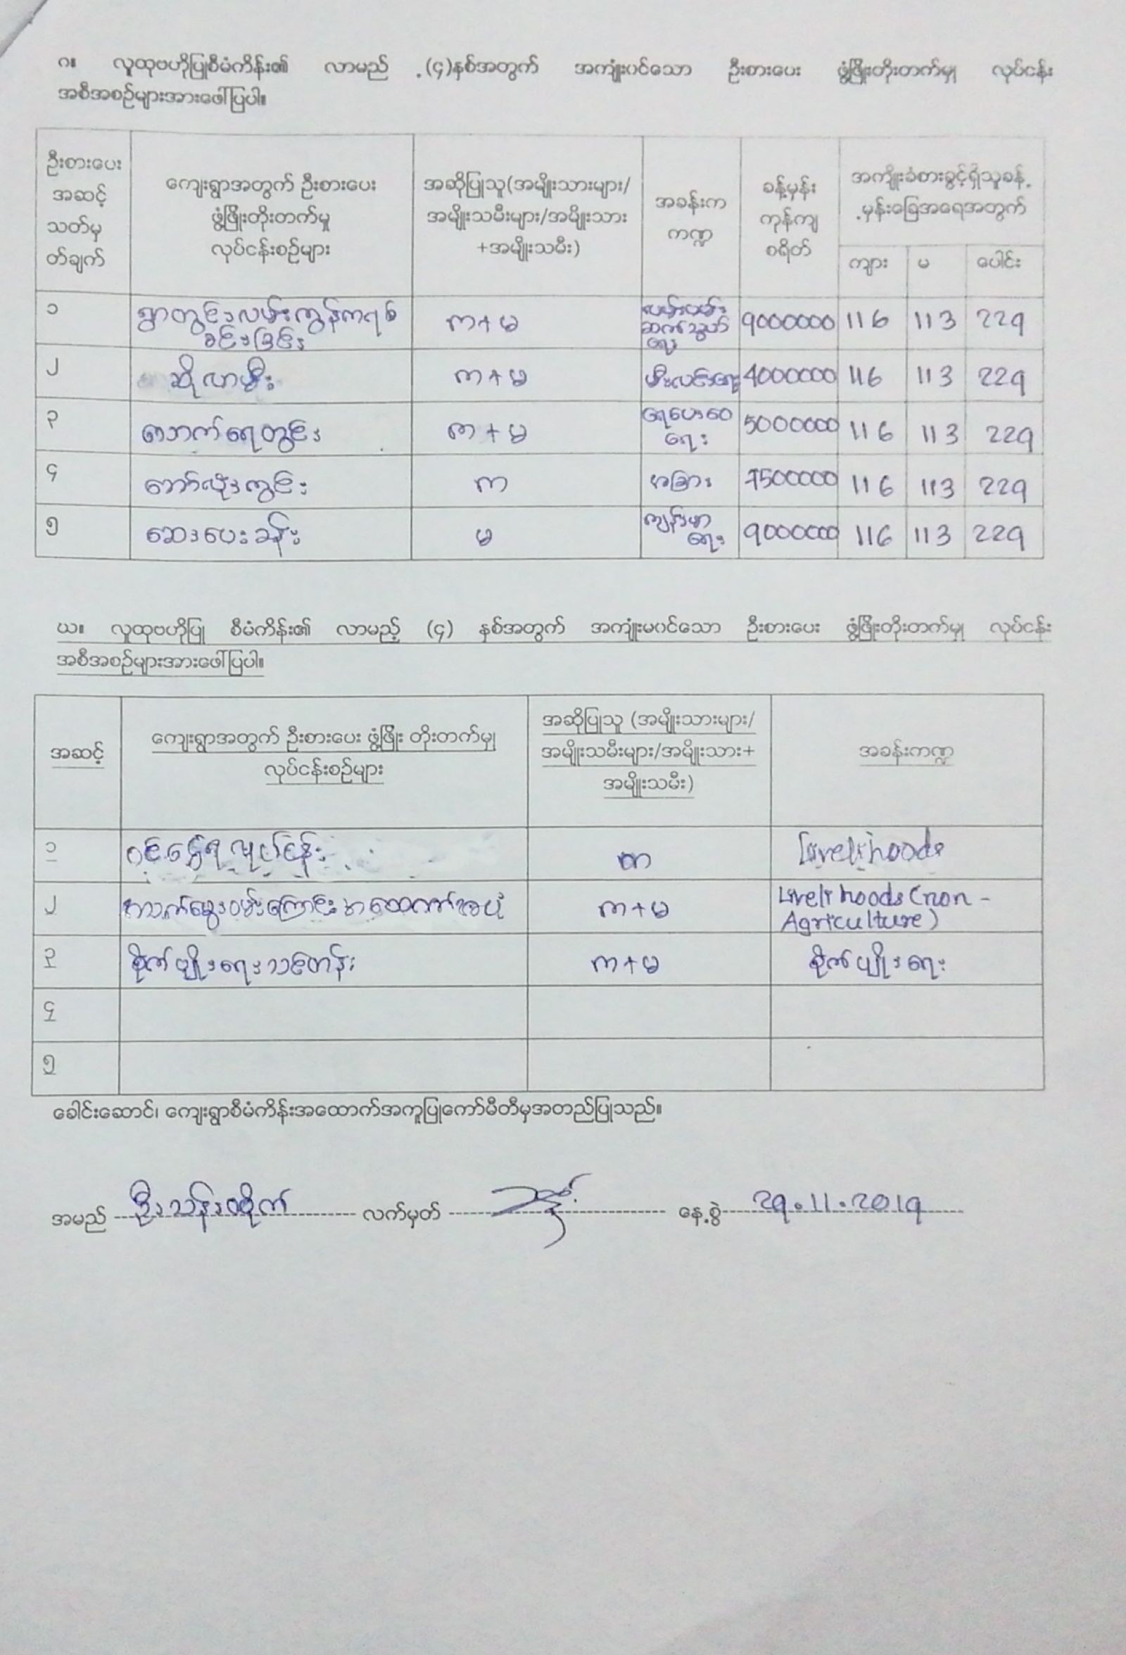

၁၁။ (က) ေက်းရြာအုပ္စုစီမံကိန္းလုပ္ငန္းခြဲေရြးခ်ယ္ျခင္း (ပံုစံ-၄) (ပထမႏွစ္ စက္၀န္း)
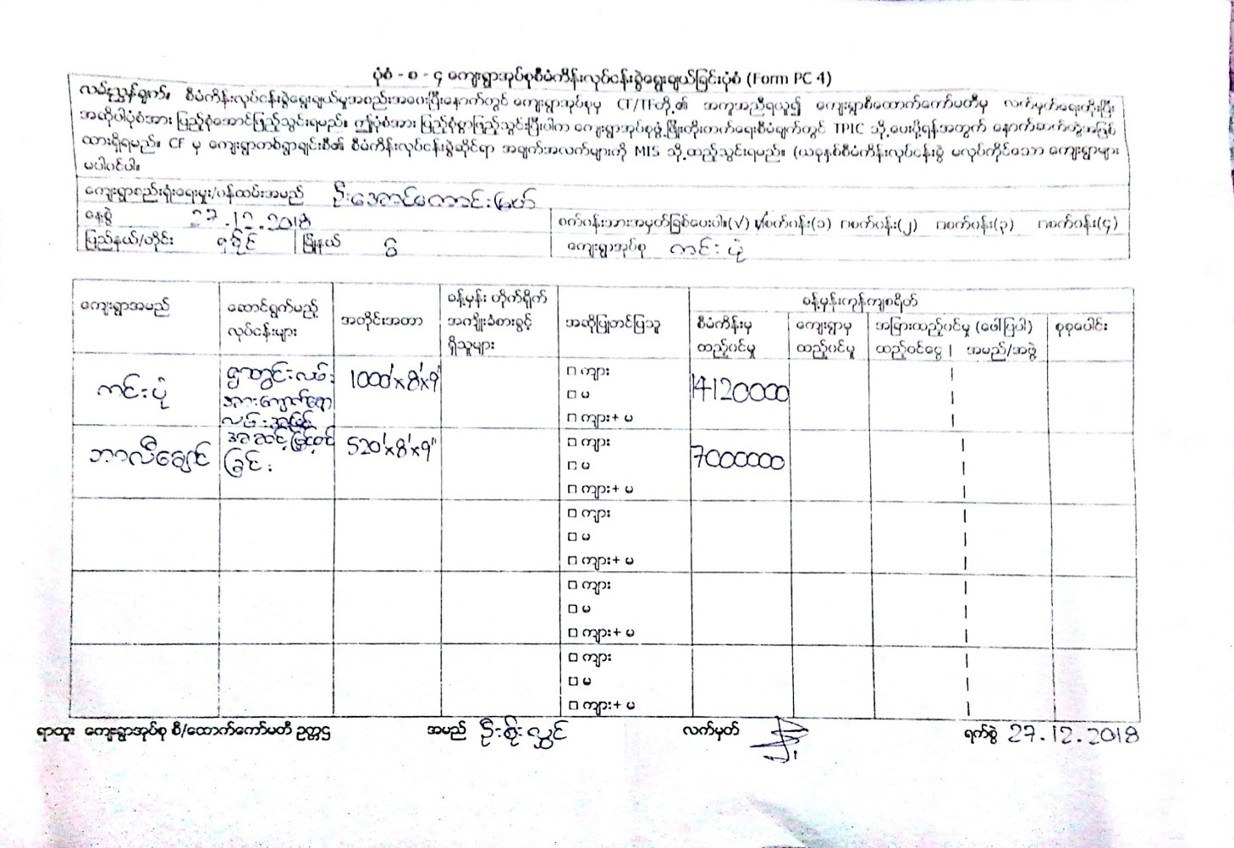

၁၁။ (ခ) ေက်းရြာအုပ္စုစီမံကိန္းလုပ္ငန္းခြဲေရြးခ်ယ္ျခင္း (ပံုစံ-၄) (ဒုတိယႏွစ္စက္၀န္း)
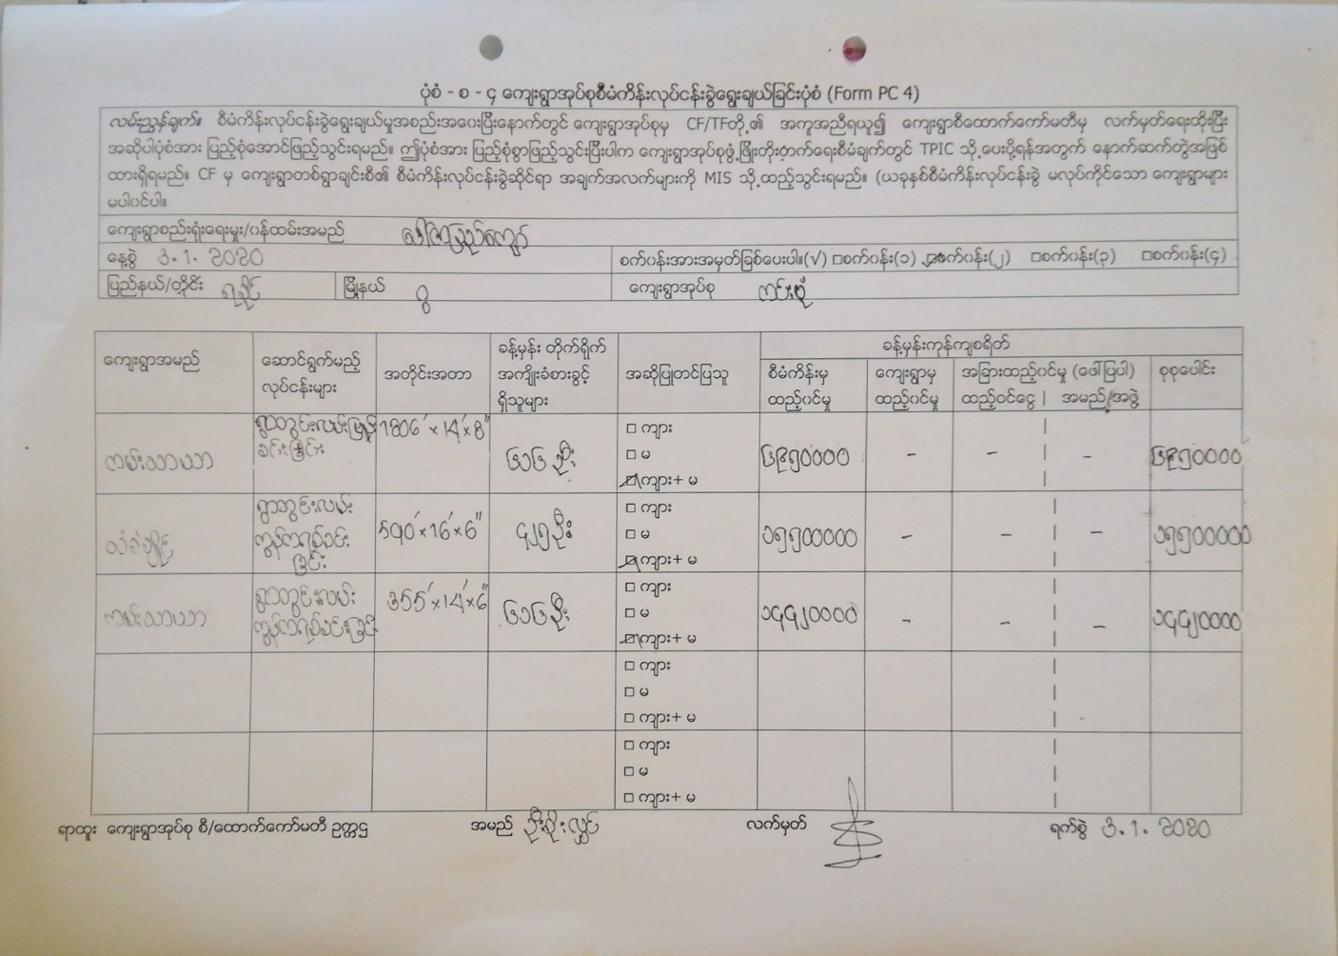

၁၂။ အစည္းအေဝးမွတ္တမ္းမ်ား
ကမ္းသာယာေက်းရြာတြင္ျပဳလုပ္ခဲ့ေသာလူထုဗဟိုျပဳစီမံကိန္းပထမႏွစ္
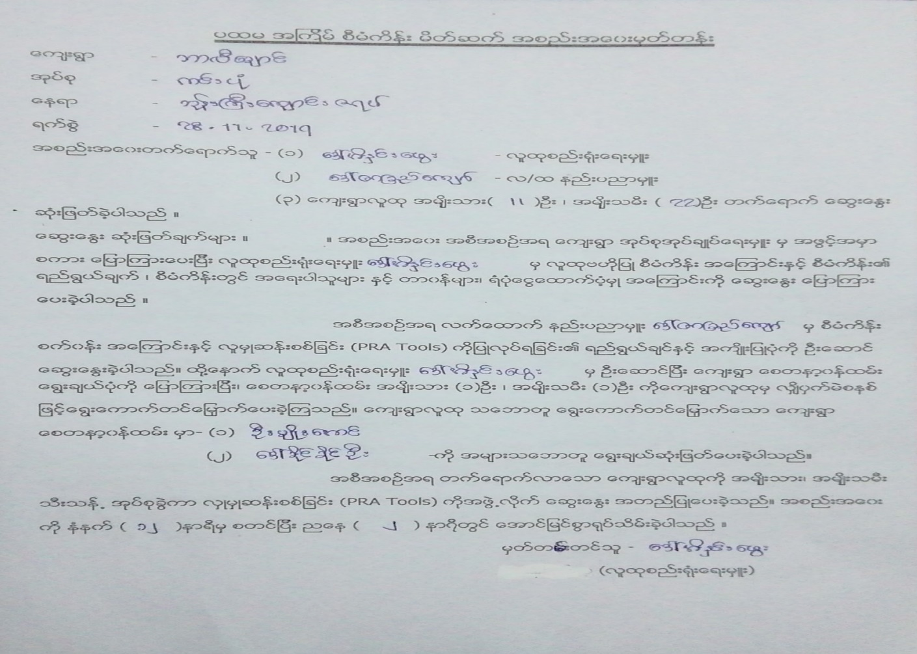
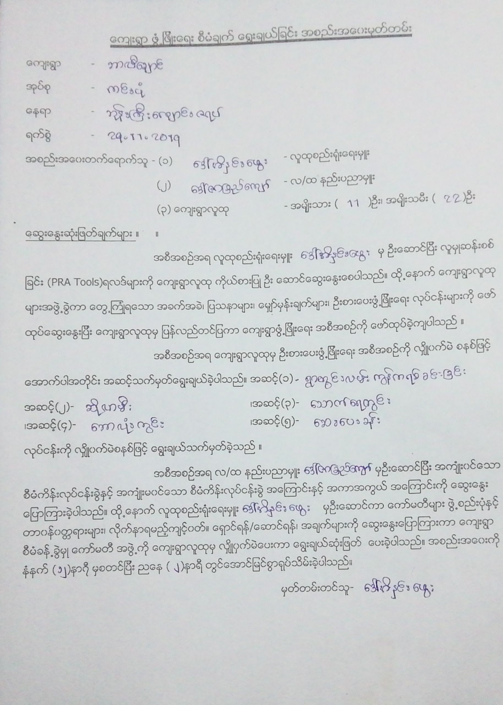
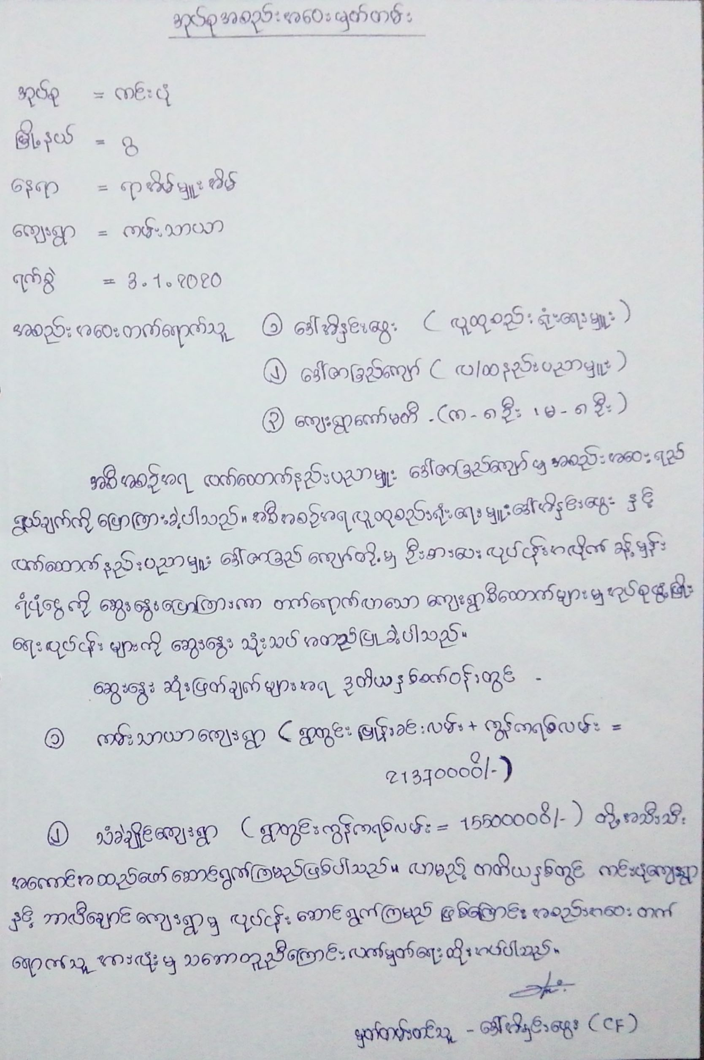
စီမံကိန္းအေထာက္အကူျပဴ ေကာ္မတီစာရင္းခ်ဳပ္

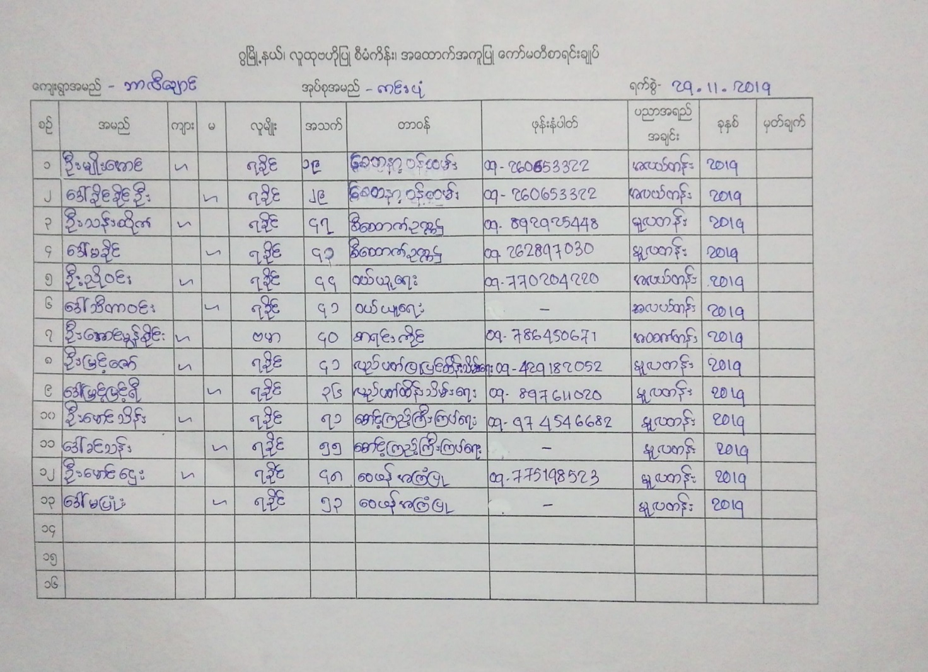

၁၃။ က႑အလုိက္ဦးစားေပးဖြံ႕ျဖိဳးေရးလုပ္ငန္းစဥ္မ်ား
က႑အလုိက္လုပ္ငန္းခ်ဳပ္ဇယား
က႑ | စဥ္ | လုပ္ငန္းအမ်ိဳးအစား | အဆိုျပဳသူ(အမွန္ျခစ္ရန္) |  |  | ခုနွစ္ | ေထာက္ပံ့မည့္အဖြဲ႔အစည္း  (သို႔)ဌာန | မွတ္ခ်က္
က႑ | စဥ္ | လုပ္ငန္းအမ်ိဳးအစား | က်ား | မ | က်ား+မ
အေျခခံအေဆာက္အဦး က႑(လမ္း၊ တံတား၊ ေရရရွိေရး၊ မီးလင္းေရး | ၁ | ရြာတြင္းကြန္ကရစ္လမ္း |  |  |  | ၂၀၂၀ | လူထုိဗဟုိုျပဳစီမံကိန္း
အေျခခံအေဆာက္အဦး က႑(လမ္း၊ တံတား၊ ေရရရွိေရး၊ မီးလင္းေရး | ၂ | ဆိုလာမီး
အေျခခံအေဆာက္အဦး က႑(လမ္း၊ တံတား၊ ေရရရွိေရး၊ မီးလင္းေရး | ၃ | ေသာက္ေရတြင္း
အေျခခံအေဆာက္အဦး က႑(လမ္း၊ တံတား၊ ေရရရွိေရး၊ မီးလင္းေရး | ၄
အေျခခံအေဆာက္အဦး က႑(လမ္း၊ တံတား၊ ေရရရွိေရး၊ မီးလင္းေရး | ၅
လူမႈစီးပြားက႑(ပညာေရး၊ က်န္းမာေရးနွင့္ ဆိုင္ေသာအေဆာက္ ဦးမ်ားႏွင့္ အျခားလိုအပ္ခ်က္မ်ား) | ၁ | ေက်းရြာစာၾကည့္တိုုုက္
 | ၂ | ေဆးေပးခန္းတည္ေဆာက္ျခင္း
 | ၃ | အသက္ေမြးဝမ္းေၾကာင္းအေထာက္အပံ႔
 | ၄
 | ၅
သက္ေမြး၀မ္း ေက်ာင္း က႑(စိုက္ ပ်ိဳးေရး၊ ေမြးျမဴ ေရးႏွင့္ဆိုင္ေသာအေဆာက္အဦမ်ား ႏွင့္ အျခားလိုအပ္ ခ်က္မွား | ၁ | စိုက္ပ်ိဳးေရးသင္တန္း
 | ၂
 | ၃
 | ၄
 | ၅
သဘာ၀ေဘး အနၱရယ္ေလ်ာ့ပါးေရး က႑ | ၁
သဘာ၀ေဘး အနၱရယ္ေလ်ာ့ပါးေရး က႑ | ၂
သဘာ၀ေဘး အနၱရယ္ေလ်ာ့ပါးေရး က႑ | ၃
သဘာ၀ေဘး အနၱရယ္ေလ်ာ့ပါးေရး က႑ | ၄
သဘာ၀ေဘး အနၱရယ္ေလ်ာ့ပါးေရး က႑ | ၅
အျခားက႑ (ဌာနဆိုင္ရာမ်ားသို႔လႊဲေျပာင္းႏိုင္ျခင္းနွင့္ ့အေကာင္အထည္ေဖာ္ ေဆာင္ရြက္ေပးႏုိင္ျခင္းမရွိေသာလုပ္ငန္းမ်ား | ၁ | ေဘာ္လံုးကြင္း
 | ၂
 | ၃
 | ၄
 | ၅

